|  |  |
| --- | --- |
|  | **Министерство науки и высшего образования Российской Федерации**  **Федеральное государственное бюджетное образовательное учреждение**  **высшего образования**  **«Московский государственный технический университет**  **имени Н.Э. Баумана**  **(национальный исследовательский университет)»**  **(МГТУ им. Н.Э. Баумана)** |

ФАКУЛЬТЕТ _____ИНФОРМАТИКА И СИСТЕМЫ УПРАВЛЕНИЯ___________________________

КАФЕДРА _____СИСТЕМЫ ОБРАБОТКИ ИНФОРМАЦИИ И УПРАВЛЕНИЯ___________________

**РАСЧЕТНО-ПОЯСНИТЕЛЬНАЯ ЗАПИСКА**

***К КУРСОВОЙ РАБОТЕ***

***НА ТЕМУ:***

***________________АИС IT Фирмы__________________***

***_______________________________________________***

***_______________________________________________***

***_______________________________________________***

***_______________________________________________***

***_______________________________________________***

Студент __ИУ5-45Б_______ **_________________ ______А. Н. Расулов_____**

(Группа) (Подпись, дата) (И.О.Фамилия)

Руководитель курсовой работы **_________________ ___К.Ю. Маслеников____**

(Подпись, дата) (И.О.Фамилия)

*2024 г.*

**Министерство науки и высшего образования Российской Федерации**

**Федеральное государственное бюджетное образовательное учреждение**

**высшего образования**

**«Московский государственный технический университет имени Н.Э. Баумана**

**(национальный исследовательский университет)»**

**(МГТУ им. Н.Э. Баумана)**

УТВЕРЖДАЮ

Заведующий кафедрой ___ИУ5____

(Индекс)

______________ ___В.И. Терехов__

(И.О.Фамилия)

«_09_» ____февраля_______ 2024 г.

**ЗАДАНИЕ**

**на выполнение курсовой работы**

по дисциплине ____Базы данных___________________________________________________________

Студент группы _ИУ5-45Б__

_____Расулов Арсен Низамудинович_______________________________________________________

(Фамилия, имя, отчество)

Тема курсовой работы __________АИС IT Фирмы___________________________________________

_______________________________________________________________________________________

_______________________________________________________________________________________

Направленность КР (учебная, исследовательская, практическая, производственная, др.)

____________________УЧЕБНАЯ__________________________________________________________

Источник тематики (кафедра, предприятие, НИР) _____КАФЕДРА______________________________

График выполнения работы: 25% к ___ нед., 50% к ___ нед., 75% к __ нед., 100% к ___ нед.

***Задание*** разработать автоматизированную информационную систему IT Фирмы, позволяющую производить учет заказов и технического оборудования фирмы, хранить информацию о сотрудниках клиентах и их заказах. ______

Интерфейс пользователя реализовать на языке Python. Базу данных для приложения реализовать с помощью СУБД PostgreSQL_______________________________________________________________ _______________________________________________________________________________________

***Оформление курсовой работы:***

___ 2.1. Расчетно-пояснительная записка на 60 страницах формата А4

2.2. Перечень графического материала (плакаты, схемы, чертежи и т.п.)

Лист 1. Изображение предметной области;

Листы 2. Диаграмма IDEF0 функциональной модели предметной области;

Листы 3. Диаграмма DFD функциональной модели предметной области;

Лист 4. Инфологическая модель предметной области (графическая диаграмма);

Лист 5. Датологическая модель предметной области (графическая диаграмма);

Лист 6. Структурная схема АИС;

Листы 7. Схема работы системы.

Лист 8. Граф диалога системы;______ _________

Дата выдачи задания «_09_» ____февраля_______ 2024 г.

**Руководитель курсовой работы**  _________________ ___К.Ю. Маслеников____

(Подпись, дата) (И.О.Фамилия)

**Студент _________________ ____А.Н. Расулов_______**

(Подпись, дата) (И.О.Фамилия)

**Аннотация**

Разрабатываемая система предназначена для автоматизации работы с заказами в IT фирме. Система позволяет производить учет заказов в фирме, хранить информацию о сотрудниках, клиентах, тех. оборудовании.

Данный продукт создается для приобретения навыков работы с СУБД PostgreSQL, языком программирования Python, фреймворком Qt, а также навыков проектирования баз данных.

**Содержание**

1. Анализ предметной области 6

1.1 Изображение предметной области 6

1.2 Описание предметной области 6

1.3 Ограничения предметной области 7

1.4 Группы пользователей 7

1.5 Входные данные системы: 7

1.6 Выходные данные системы: 8

2. Функциональная модель предметной области 8

2.1 Спецификационный вариант функциональной модели предметной области 8

2.2 Диаграмма DFD 9

2.2.1. Графическая диаграмма DFD функциональной модели ПО 9

2.2.2. Описание модели в нотации DFD 9

2.3 Диаграмма IDEF0 11

2.3.1. Графическая диаграмма IDEF0 функциональной модели ПО 11

2.3.2. Описание модели в нотации IDEF0 11

3. Инфологическая модель предметной области 13

3.1 Графическая диаграмма 13

3.2 Спецификационный вариант инфологической модели 13

4. Выбор СУБД 16

5. Даталогическая модель предметной области 16

5.1 Графическая диаграмма 16

6. Схема работы системы 20

6.1. Графический вид 20

6.2 Описание схемы работы системы 20

7. Структурная схема системы 21

7.1 Графический вид 21

7.2 Описание структурной схемы 21

8. Интерфейс пользователя 24

10. Граф диалога 41

10.1 Графическая схема 41

10.2 Описание графа диалога 41

11. Руководство пользователя 41

12. Программа и методика испытаний 49

ПРИЛОЖЕНИЕ 1. Техническое задание. 55

1. НАИМЕНОВАНИЕ 56

2. ОСНОВАНИЕ ДЛЯ РАЗРАБОТКИ 56

3. НАЗНАЧЕНИЕ РАЗРАБОТКИ 56

4. ИСПОЛНИТЕЛЬ 56

5. ТЕХНИЧЕСКИЕ ТРЕБОВАНИЯ 56

5.1. Общие требования 56

5.2. Функциональные требования 56

5.3. Требования к входным и выходным данным 58

5.4. Требования к условиям эксплуатации 58

5.5. Требования к программному обеспечению 58

5.6. Требования к техническому обеспечению 58

5.7. Требования к лингвистическому обеспечению 59

5.8. Требования к надежности 59

6. ТРЕБОВАНИЯ К ПРОГРАММНОЙ ДОКУМЕНТАЦИИ 59

6.1. Разрабатываемые технические и эксплуатационные документы 59

7. ТЕХНИКО-ЭКОНОМИЧЕСКИЕ ПОКАЗАТЕЛИ 59

8. СТАДИИ И ЭТАПЫ РАЗРАБОТКИ 59

8.1. Сроки выполнения отдельных этапов работ 59

9. ПОРЯДОК КОНТРОЛЯ И ПРИЁМКИ ЗАДАНИЯ 59

9.1. Требования к сдаче ПО и условия приёмки 59

10. ДОПОЛНИТЕЛЬНЫЕ ТРЕБОВАНИЯ 60

ПРИЛОЖЕНИЕ 2. Графическая часть. 61

Лист 1. Графическая модель предметной области: 61

Лист 2. Модель предметной области в нотации IDEF0. 61

Лист 3. Модель предметной области в нотации DFD 63

Лист 4. Инфологическая модель предметной области 68

Лист 5. Даталогическая модель предметной области 69

Лист 6. Структурная схема 70

Лист 7. Схема работы 74

Лист 8. Граф диалога 81

**Введение**

При выполнении курсовой работы были поставлены следующие цели:

* получение навыков инфологического и даталогического проектирования баз данных;
* освоение СУБД PostgreSQL;
* получение навыков грамотного оформления документации: описание предметной области; инфологической, даталогической моделей.

В результате получаем АИС IT Фирмы, чье предназначение заключается в том, чтобы структурировать информацию о работе всех процессов IT фирмы, иметь быстрый и понятный доступ ко всей информации в любой момент времени.

1. **Анализ предметной области**

**1.1. Изображение предметной области**

Изображение предметной области приведено в графической части (лист 1).

* 1. **Описание предметной области**

Исследуемая предметная область – IT Фирма.

Автоматизированная информационная система (АИС) для IT фирмы представляет собой специализированное программное обеспечение, разработанное для управления различными аспектами деятельности компании в сфере информационных технологий. Она включает в себя инструменты для учета клиентов, управления проектами, финансового учета, управления персоналом, аналитики и отчетности.

Задача автоматизированной системы состоит в том, чтобы структурировать значительные объемы информации и облегчить доступ ко всем звеньям системы, участвующим в её работе с целью обеспечения управления всеми аспектами разработки программ.

Исходя из анализа предметной области были выделены следующие объекты:

**Клиент.** Свой ID, имя, номер телефона, адрес, адрес электронной почты, тип лица (физическое или юридическое).

**Заказ.** Свой ID, стоимость (в рублях), дата создания, дедлайн, заказчик, факт выполнения.

**Программа.** Свой ID, Название, ID программы, ссылка на репозиторий, стек используемых технологий.

**Группа разработки.** Свой ID, количество сотрудников, название группы, стек технологий.

**Сотрудник.** Свой ID, ФИО, дата рождения, зарплата, дата трудоустройства, ID группы, к которой прикреплён.

**Техническое оборудование.** Свой ID, количество ядер, видеокарта, скорость интернета, тип процессора.

**1.3. Ограничения предметной области**

* 1. Множество программ принадлежит только одному заказу.
  2. Сотрудник работает только в одном отделе разработки.
  3. Множество заказов принадлежит только одному клиенту.
  4. Заказ оформляется только на одного клиента.
  5. Программа разрабатывается только одной группой разработчиков.

**1.4. Описание входных документов и сообщений**

Входные сообщения системы должны состоять из:

1. ФИО, номер телефона, адреса, адрес электронной почты и типа лица клиента;
2. Клиента, дедлайна, стоимости, даты создания, статуса и программ, входящих в заказ, заказа;
3. Названия, ссылки на репозиторий, технологического стека, заказ и группа разработки, к которым привязана программа.
4. Названия и технологического стека группы разработки
5. ФИО, даты рождения, даты найма, зарплаты и группы разработки, в которой сотрудник работает
6. Скорости интернета, модели видеокарты и процессора, объема ОЗУ технического оборудования.

**1.5. Описание выходных документов и сообщений (представленных в виде отчётов)**

Выходные документы: отчеты о тех. оборудовании, заказах, отчет по сотрудникам группы разработки, сотрудниках фирмы, пользователям АИС.

Выходные сообщения: информация о заказах, тех. оборудовании, сотрудниках, пользователях АИС.

1. **Функциональная модель предметной области**
   1. **Спецификационный вариант функциональной модели предметной области**
      1. Клиент должен иметь доступ к следующим функциям:

* Клиент должен иметь возможность просмотра сделанных им заказов.
* Клиент должен иметь возможность просмотра программ, входящих в заказы.
* Клиент должен иметь возможность просмотра информации о себе.
* Клиент должен иметь возможность открыть отчет по своим заказам.
  + 1. Администратор должен иметь доступ к следующим функциям:
* Просмотр данных о клиентах;
* Поиск данных о клиентах по ФИО
* Редактирование данных о клиентах;
* Ввод новых данных о клиентах;
* Удаление данных о клиентах;
* Просмотр данных о группах разработки;
* Поиск данных о группах разработки по названию
* Редактирование данных о группах разработки;
* Удаление данных о группах разработки;
* Просмотр данных о сотрудниках;
* Поиск данных о сотрудниках разработки по ФИО
* Редактирование данных о сотрудниках;
* Ввод новых данных о сотрудниках;
* Удаление данных о сотрудниках;
* Просмотр данных о заказах;
* Редактирование данных о заказах;
* Ввод новых данных о заказах;
* Удаление данных о заказах;
* Просмотр данных о программах;
* Поиск данных о сотрудниках разработки по ее названию
* Редактирование данных о программах;
* Ввод новых данных о программах;
* Удаление данных о программах;
* Просмотр данных о техническом оборудовании;
* Редактирование данных о техническом оборудовании;
* Ввод новых данных о техническом оборудовании;
* Удаление данных о техническом оборудовании;
* Просмотр данных о техническом оборудовании;
* Редактирование данных о техническом оборудовании;
* Ввод новых данных о техническом оборудовании;
* Удаление данных о техническом оборудовании;
* Формирование отчетов по заказам;
* Формирование отчетов по сотрудникам;
* Формирование отчетов по пользователям АИС.
  1. **Диаграмма DFD**

**2.2.1. Графическая диаграмма DFD функциональной модели ПО**

Рисунок функциональной модели предметн6ой области в нотации DFD приведен в графической части

* + 1. **Описание модели в нотации DFD**

Объекты:

Клиент – просматривает заказы, формирует отчеты

Администратор – управляет работой системы, вносит правки в данные, формирует отчеты

Функции:

1. Программа должна обеспечивать корректную авторизацию пользователя. После авторизации должно открываться основное окно для взаимодействия пользователя с программой.
2. Клиент должен иметь доступ к следующим функциям:
   * Клиент должен иметь возможность просмотра сделанных им заказов.
   * Клиент должен иметь возможность просмотра программ, входящих в заказы.
   * Клиент должен иметь возможность просмотра информации о себе.
   * Клиент должен иметь возможность открыть отчет по своим заказам.
3. Администратор должен иметь доступ к следующим функциям:
   * Просмотр данных о клиентах;
   * Поиск данных о клиентах по ФИО
   * Редактирование данных о клиентах;
   * Ввод новых данных о клиентах;
   * Удаление данных о клиентах;
   * Просмотр данных о группах разработки;
   * Поиск данных о группах разработки по названию
   * Редактирование данных о группах разработки;
   * Удаление данных о группах разработки;
   * Просмотр данных о сотрудниках;
   * Поиск данных о сотрудниках разработки по ФИО
   * Редактирование данных о сотрудниках;
   * Ввод новых данных о сотрудниках;
   * Удаление данных о сотрудниках;
   * Просмотр данных о заказах;
   * Редактирование данных о заказах;
   * Ввод новых данных о заказах;
   * Удаление данных о заказах;
   * Просмотр данных о программах;
   * Поиск данных о сотрудниках разработки по ее названию
   * Редактирование данных о программах;
   * Ввод новых данных о программах;
   * Удаление данных о программах;
   * Просмотр данных о техническом оборудовании;
   * Редактирование данных о техническом оборудовании;
   * Ввод новых данных о техническом оборудовании;
   * Удаление данных о техническом оборудовании;
   * Просмотр данных о техническом оборудовании;
   * Редактирование данных о техническом оборудовании;
   * Ввод новых данных о техническом оборудовании;
   * Удаление данных о техническом оборудовании;
   * Формирование отчетов по заказам;
   * Формирование отчетов по сотрудникам;
   * Формирование отчетов по пользователям АИС.

**Хранимые данные:**

Клиент;

Заказ;

Программа;

Группа разработки;

Сотрудник;

Техническое оборудование;

Технологический стек;

**Потоки данных:**

Запрос на формирование отчета – отчет по всем заказам

Запрос на формирование отчета – отчет по заказам клиента

Запрос на формирование отчета – отчет по выполненным заказам

Запрос на формирование отчета – отчет по невыполненным заказам

Запрос на формирование отчета – отчет по сотрудникам фирмы

Запрос на формирование отчета – отчет по техническому оборудованию фирмы

Запрос на поиск – информация о клиента

Запрос на поиск – информация о программе

Запрос на поиск – информация о сотруднике

Данные для ввода – введенные данные

Данные для редактирования – отредактированные данные

* 1. **Диаграмма IDEF0**

**2.3.1. Графическая диаграмма IDEF0 функциональной модели ПО**

Рисунок функциональной модели предметной области в нотации IDEF0 приведен в графической части (лист 2)

* + 1. **Описание модели в нотации IDEF0**
  1. Ввод данных о птичнике

Вход: данные о заказе

Управление: нормативные акты

Выход: введенные данные

Механизм: АРМ сотрудника

* 1. Редактирование данных о птичнике

Вход: данные о заказе

Управление: нормативные акты

Выход: введенные данные

Механизм: АРМ сотрудника

* 1. Ввод данных о программе

Вход: данные о программе

Управление: нормативные акты

Выход: введенные данные

Механизм: АРМ сотрудника

* 1. Редактирование данных о программе

Вход: данные о программе

Управление: нормативные акты

Выход: введенные данные

Механизм: АРМ сотрудника

* 1. Ввод данных о техническом оборудовании

Вход: данные о техническом оборудовании

Управление: нормативные акты

Выход: введенные данные

Механизм: АРМ сотрудника

* 1. Редактирование данных о техническом оборудовании

Вход: данные о техническом оборудовании

Управление: нормативные акты

Выход: введенные данные

Механизм: АРМ сотрудника

* 1. Ввод данных о группе разработчиков

Вход: данные о группе разработчиков

Управление: нормативные акты

Выход: введенные данные

Механизм: АРМ сотрудника

* 1. Редактирование данных о группе разработчиков

Вход: данные о группе разработчиков

Управление: нормативные акты

Выход: введенные данные

Механизм: АРМ сотрудника

* 1. Ввод данных о сотруднике

Вход: данные о сотруднике

Управление: нормативные акты

Выход: введенные данные

Механизм: АРМ сотрудника

* 1. Редактирование данных о сотруднике

Вход: данные о сотруднике

Управление: нормативные акты

Выход: введенные данные

Механизм: АРМ сотрудника

* 1. Ввод данных о клиенте

Вход: данные о клиенте

Управление: нормативные акты

Выход: введенные данные

Механизм: АРМ сотрудника

* 1. Редактирование данных о клиенте

Вход: данные о клиенте

Управление: нормативные акты

Выход: введенные данные

Механизм: АРМ сотрудника

# 3. Инфологическая модель предметной области

**3.1. Графическая диаграмма**

Рисунок инфологической модели предметной области приведен в графической части (лист 4)

**3.2. Спецификационный вариант инфологической модели**

1. **Атрибуты и домены**
   1. ID Клиента, счетчик
   2. Имя, текстовый
   3. Номер Телефона, текстовый
   4. Физический адрес, текстовый
   5. Адрес электронной почты, текстовый
   6. ID Заказа, счетчик
   7. Стоимость, денежный
   8. Дата создания заказа, дата
   9. Дедлайн, дата
   10. Заказчик, текстовый
   11. Название программы, текстовый
   12. ID Программы, счетчик
   13. Ссылка на репозиторий, гиперссылка
   14. Стек технологий, текстовый
   15. ID Отдела, счетчик
   16. Количество сотрудников, числовой
   17. Стек технологий, числовой
   18. ID Оборудования, счетчик
   19. Количество ядер, числовой
   20. Мощность процессора, числовой
   21. Скорость интернета, числовой
   22. Видеокарта, текстовый
   23. Количество сотрудников, числовой
   24. Область разработки, текстовый
2. **Сущности**
   1. Клиент (ID Клиента, Имя, Номер Телефона, Адрес, Адрес электронной почты)
   2. Заказ (ID Заказа, Дедлайн, Заказчик, Стоимость, Дата создания)
   3. Программа (ID Программы, Название программы, Ссылка на репозиторий, Стек технологий)
   4. Группа разработки (ID Отдела, Стек технологий, Название)
   5. Техническое оборудование (ID Оборудования, Количество ядер, Видеокарта, Скорость Интернета, Мощность процессора)
   6. Сотрудник (ID Сотрудника, Зарплата, ФИО, Дата рождения, Дата трудоустройства)
3. **Связи**
   1. Делает заказ (ID Клиента, ID Заказа), связь бинарная 1:М
   2. Включает (ID Заказа, ID Программы), связь бинарная 1:М
   3. Создает (ID Отдела, ID Программы), связь бинарная 1:М
   4. Состоит в (ID Сотрудника, ID Группы разработки), связь бинарная М:1
   5. Использует (ID Сотрудника, ID тех. Оборудования), связь бинарная, М:М
4. **Связи между атрибутами сущностей**
   1. Клиент

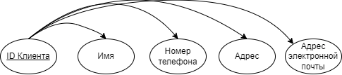

* 1. Заказ

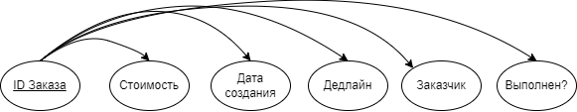

* 1. Программа

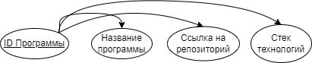

* 1. Группа разработки

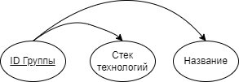

* 1. Сотрудник

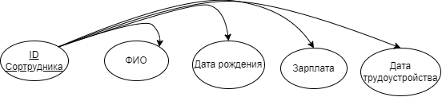

* 1. Техническое оборудование

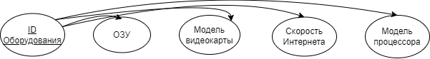

1. **Выбор СУБД**

Для реализации базы данных использована СУБД PostgreSQL. Она отвечает всем необходимым требованиям для реализации, сущностей, связей между ними, запросов, реализации отчетов и удобных для представления пользователю форм. Также для базы данных, созданной в PostgreSQL, сделано приложение на Python с использованием фреймворка PyQt6, что облегчает конечную визуализацию итоговой базы данных пользователю в виде единого независимого файла

1. **Даталогическая модель предметной области**

**9.1. Графическая диаграмма**

Графическая диаграмма даталогической модели предметной области приведена в графической части (лист 8)

**9.2 Спецификация**

*Таблица 1. Сущности*

|  |  |  |  |
| --- | --- | --- | --- |
| № | Сущность | Атрибут – Тип данных | Рисунок |
| 1 | Клиент | ID – целочисленный  Имя – текстовый  Номер телефона – текстовый  Адрес – текстовый  Почта – текстовый  Тип лица – логический |  |
| 2 | Заказ | ID – целочисленный  Дедлайн – дата  Заказчик – целочисленный  Стоимость – числовой  Дата создания – дата  Статус – логический |  |
| 3 | Программа | ID – целочисленный  Название – текстовый  Ссылка на репозиторий – текстовый  Стек технологий – текстовый  ID Заказа – целочисленный  ID Группы разработки – целочисленный |  |
| 4 | Группа разработки | ID - целочисленный  Стек технологий - текстовый  Название - текстовый |  |
| 5 | Техническое оборудование | ID Оборудования - целочисленный  Скорость интернета – целочисленный  Модель видеокарты – текстовый  Модель процессора – текстовый  Объему ОЗУ – целочисленный |  |
| 6 | Сотрудник | ID Сотрудника - целочисленный  ФИО – символьный  Зарплата – числовой  Дата рождения – дата  Дата найма – дата  ID Группы разработки – целочисленный |  |

1. **Схема работы системы**

**6.1. Графический вид**

Схема работы системы приведена в графической части (лист 5)

**6.2. Описание схемы работы системы**

Работа системы начинается с главной формы. Здесь необходимо ввести Логин и Пароль.

Если логин и пароль принадлежат роли «Клиент», то пользователю предлагается посмотреть информацию о себе в АИС, просмотреть свои заказы, сформировать по ним отчет и выйти.

Администратору доступны кнопки «Клиенты», «Группы разработки», «Сотрудники», «Заказы», «Программы», «Тех. Оборудование», «Тех. Стек», «Пользователи АИС», - для просмотра, добавления и удаления информации о соответствующих сущностях; «Отчеты» -- для формирования отчетов. Также есть кнопка «Выйти» для выхода из системы.

При переходе на форму «Отчеты» администратор может: сформировать отчет по всем заказам, нажав на кнопку «Все заказы» (где он может просмотреть диаграмму, на которой показаны доли клиентов от всего дохода компании), сформировать отчет по выполненным заказам (где он может просмотреть гистограмму, на которой указаны потенциальные доходы от выполнения незавершенных заказов), нажав на кнопку «Выполненные заказы», сформировать отчет по невыполненным заказам, нажав на кнопку «Невыполненные заказы», сформировать отчет по всем сотрудникам фирмы, сформировать отчет по техническому оборудованию фирмы.

**7. Структурная схема системы**

**7.1 Графический вид**

Графический вид структурной схемы системы приведен в графической системы (лист 6)

**7.2 Описание структурной схемы**

Структурная схема системы включает в себя следующие блоки: Администратор, Клиент.

1. Блок Администратор
   1. Блок данных Система культивации:
      1. Порода птицы:
         1. Ввод данных о породе птицы (используется таблица Порода птицы)
         2. Редактирование данных о породе птицы (используется таблица Порода птицы)
      2. Птичник:
         1. Ввод данных о птичнике (используется таблица Птичник)
         2. Редактирование данных о птичнике (используется таблица Птичник)
         3. Формирование отчёта о птичниках (в результате формируется отчет о птичниках)
      3. Кормление:
         1. Ввод данных о кормлении (используется таблица Кормление)
         2. Редактирование данных о кормлении (используется таблица Кормление)
         3. Формирование отчёта о кормлении (в результате формируется отчет о Кормлениях)
   2. Блок данных Персонал и авторизация:
      1. Пользователь:
         1. Ввод данных о пользователе (используется таблица Пользователь)
         2. Редактирование данных о пользователе (используется таблица Пользователь)
         3. Формирование отчёта о пользователе (в результате формируется отчет о Пользователях)
      2. Сотрудник:
         1. Сотрудник:
            1. Ввод данных о сотруднике (используется таблица Сотрудник)
            2. Редактирование данных о сотруднике (используется таблица Сотрудник)
            3. Формирование отчёта о сотруднике (в результате формируется отчет о Сотрудник)
         2. Бригада сотрудников:
            1. Ввод данных о бригаде сотрудников (используется таблица Бригада сотрудников)
            2. Редактирование данных о бригаде сотрудников (используется таблица Бригада сотрудников)
   3. Блок данных Сделка:
      1. Контрагент:
         1. Ввод данных о контрагенте (используется таблица Контрагент)
         2. Редактирование данных о сотруднике (используется таблица Контрагент)
         3. Формирование отчёта о сотруднике (в результате формируется отчет о Контрагентах)
      2. Покупка:
         1. Ввод данных о покупке (используется таблица Покупка)
         2. Редактирование данных о покупке (используется таблица Покупка)
         3. Формирование отчёта о покупке (в результате формируется отчет о Покупка)
      3. Продажа:
         1. Ввод данных о продаже (используется таблица Продажа)
         2. Редактирование данных о продаже (используется таблица Продажа)
         3. Формирование отчёта о продаже (в результате формируется отчет о Продажа)
   4. Блок данных Номенклатура:
      1. Ввод данных о номенклатуре (используется таблица Номенклатура)
      2. Редактирование данных о номенклатуре (используется таблица Номенклатура)
      3. Формирование отчёта о номенклатуре (в результате формируется отчет о Номенклатура)
2. Блок Менеджер по закупкам и продажам:
   1. Блок данных Сделка:
      1. Контрагент:
         1. Ввод данных о контрагенте (используется таблица Контрагент)
         2. Редактирование данных о сотруднике (используется таблица Контрагент)
         3. Формирование отчёта о сотруднике (в результате формируется отчет о Контрагентах)
      2. Покупка:
         1. Ввод данных о покупке (используется таблица Покупка)
         2. Редактирование данных о покупке (используется таблица Покупка)
         3. Формирование отчёта о покупке (в результате формируется отчет о Покупка)
      3. Продажа:
         1. Ввод данных о продаже (используется таблица Продажа)
         2. Редактирование данных о продаже (используется таблица Продажа)
         3. Формирование отчёта о продаже (в результате формируется отчет о Продажа)
   2. Блок данных Номенклатура:
      1. Ввод данных о номенклатуре (используется таблица Номенклатура)
      2. Редактирование данных о номенклатуре (используется таблица Номенклатура)
      3. Формирование отчёта о номенклатуре (в результате формируется отчет о Номенклатура)
3. Блок Клиент:
   1. Заказы пользователя:
      1. Формирование отчёта о заказах пользователя (в результате формируется отчет о заказах пользователя)
4. **Интерфейс пользователя**

Интерфейс пользователя из экранных форм. Здесь первый рис. в каждом разделе – форма на PyQt6.

* 1. **Главная форма**

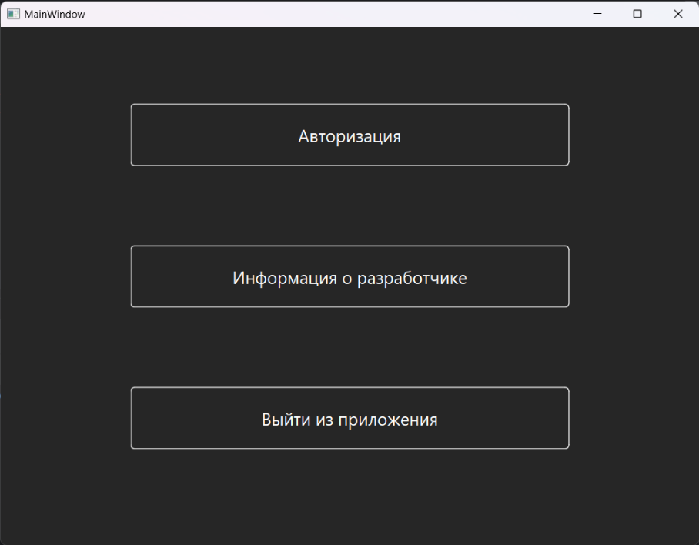На PyQt6 форма имеет вид

рис.2. Главная Форма на PyQt6

* 1. **Форма пользователя**

На PyQt6 форма имеет вид

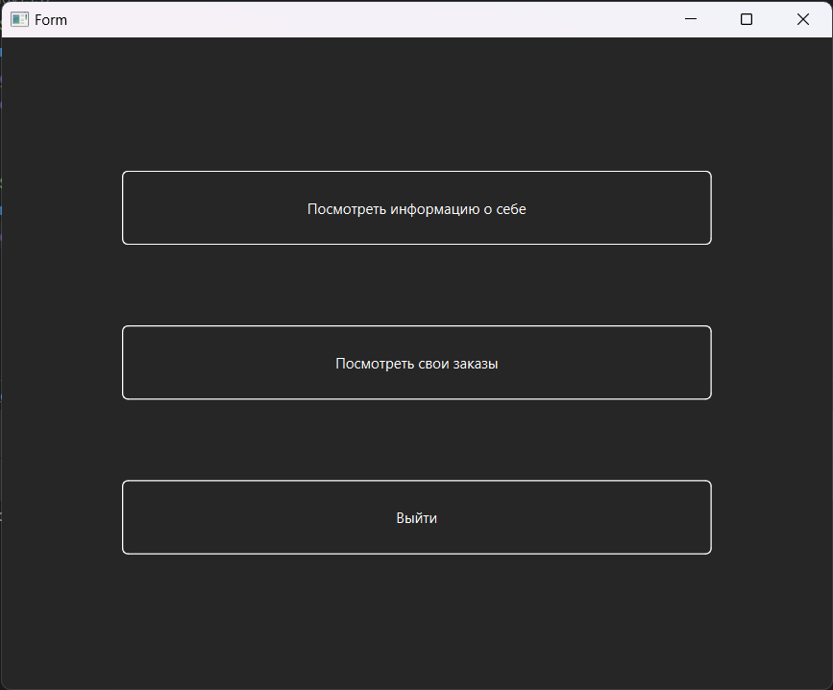

рис.4. Форма пользователя на PyQt6

* 1. **Отчет «Заказы пользователя»**

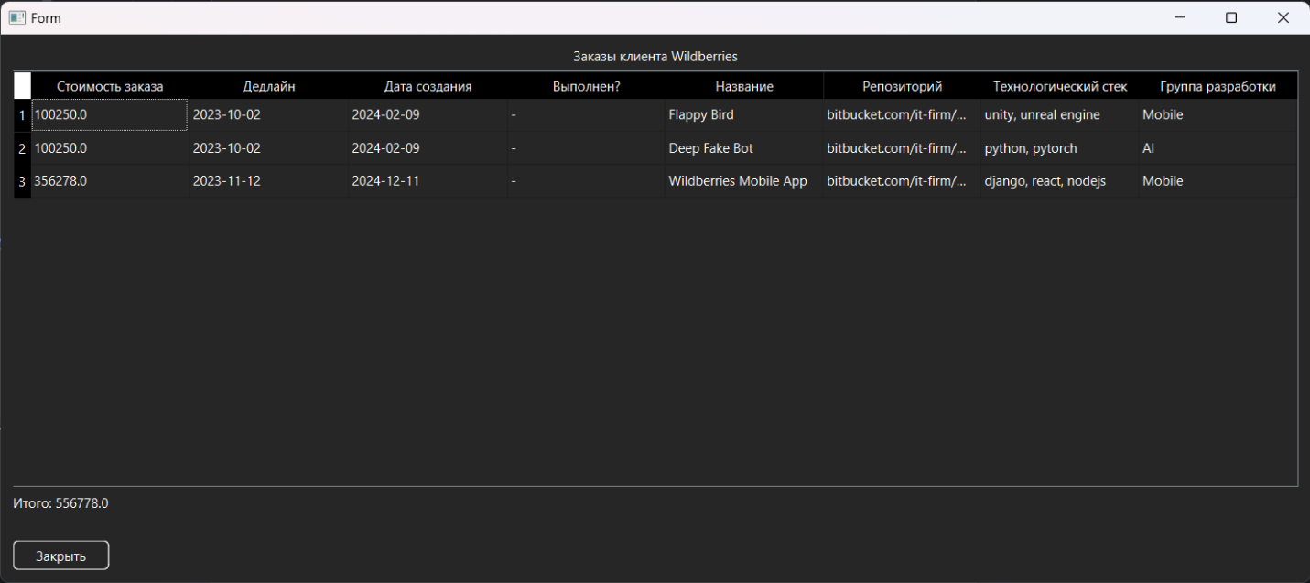Форма на PyQt6

рис.6. Форма «Заказы пользователя» на PyQt6

1. **Интерфейс администратора**
   1. **Форма администратора**

Форма на PyQt6

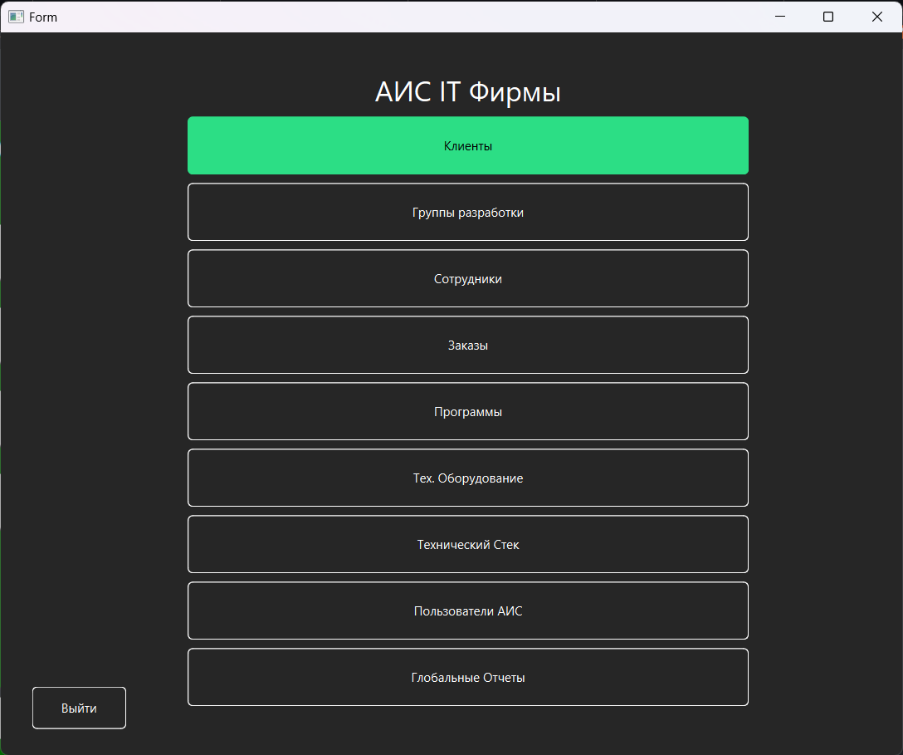

рис.12. Форма администратора на PyQt6

* 1. 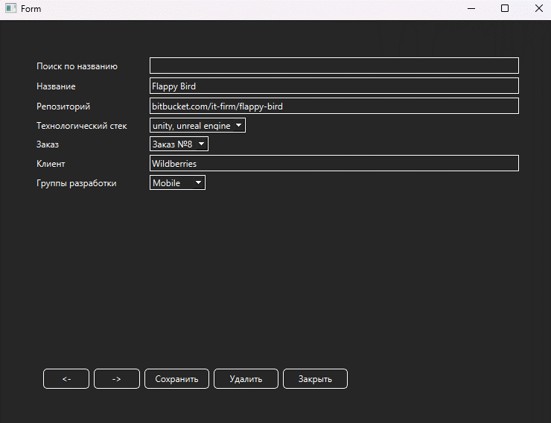 **Заказы**

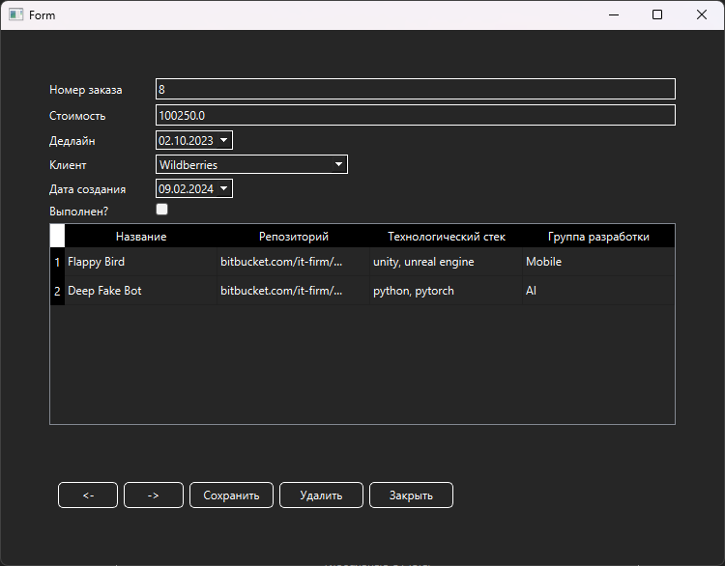Форма на PyQt6

рис.14. Форма «Заказы» на PyQt6

* 1. **Программы**

Форма на PyQt6

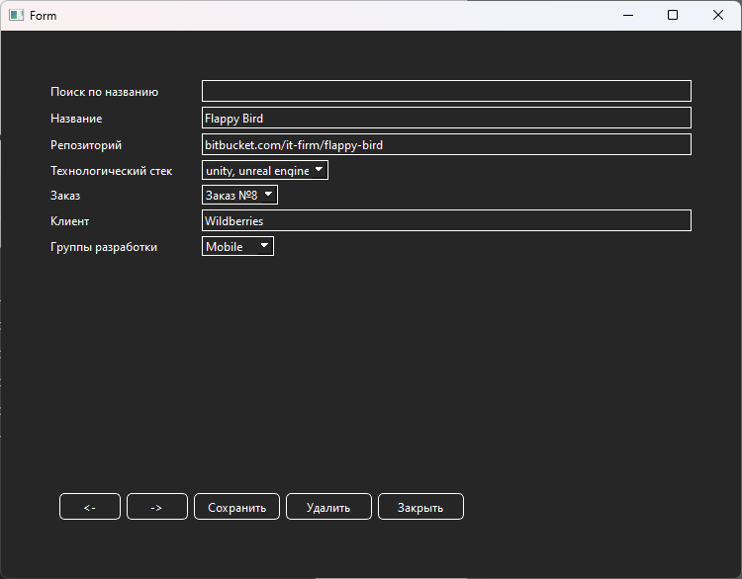

рис.16. Форма «Программы» на PyQt6

* 1. **Клиенты**

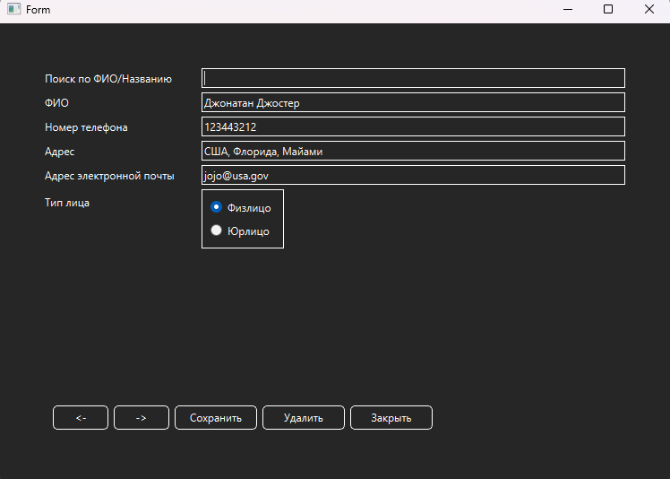Форма на PyQt6

рис.18. Форма «Клиенты» на PyQt6

* 1. **Сотрудники**

Форма на PyQt6

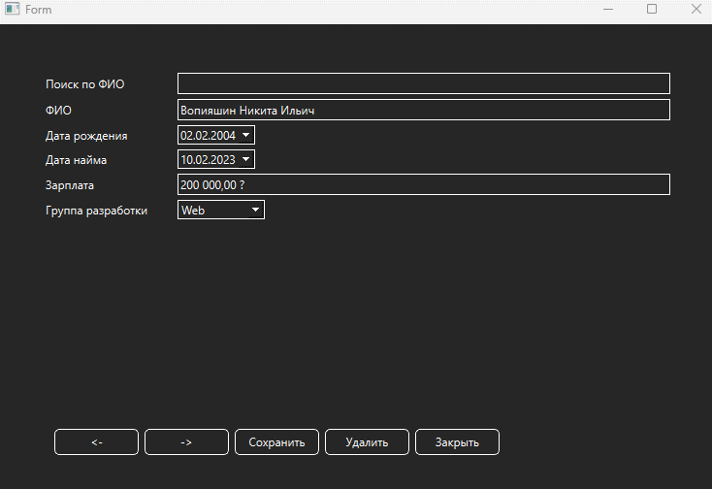

рис.20. Форма «Сотрудники» на PyQt6

* 1. **Группы разработки**

Форма на PyQt6

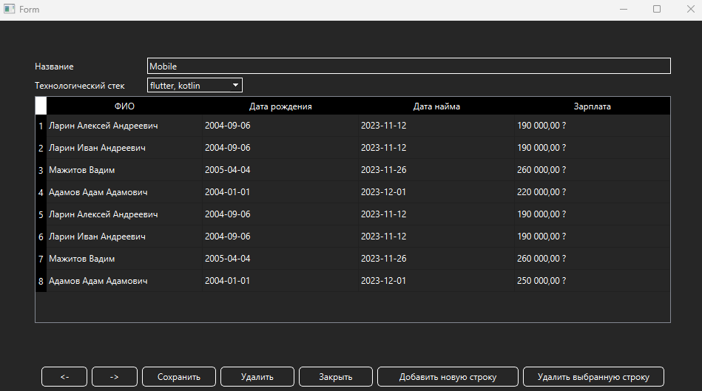

рис.22. Форма «Группы разработки» на PyQt6

* 1. **Техническое Оборудование**

Форма на PyQt6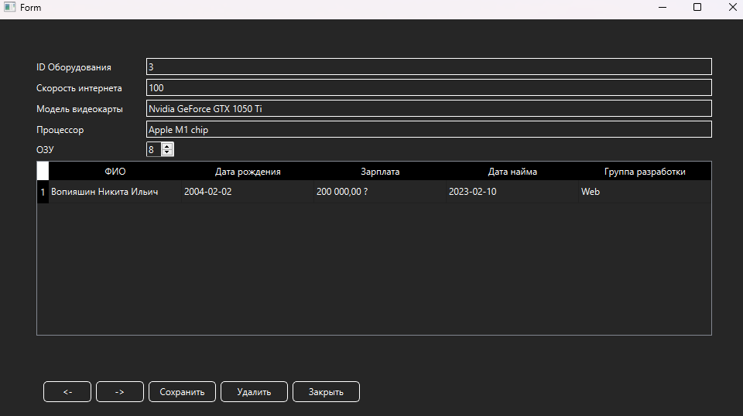

рис.24. Форма «Техническое Оборудование» на PyQt6

* 1. **Технический стек**

Форма на PyQt6

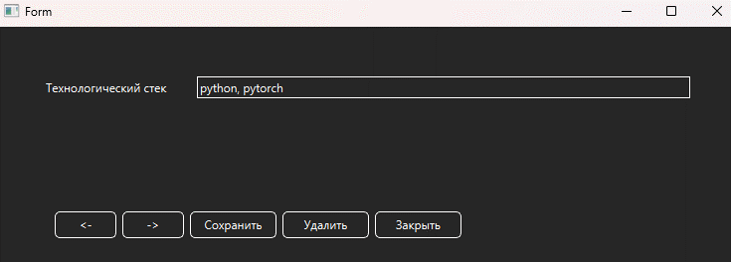

рис.24. Форма «Технический стек» на PyQt6

* 1. **Пользователи АИС**

Форма на PyQt6

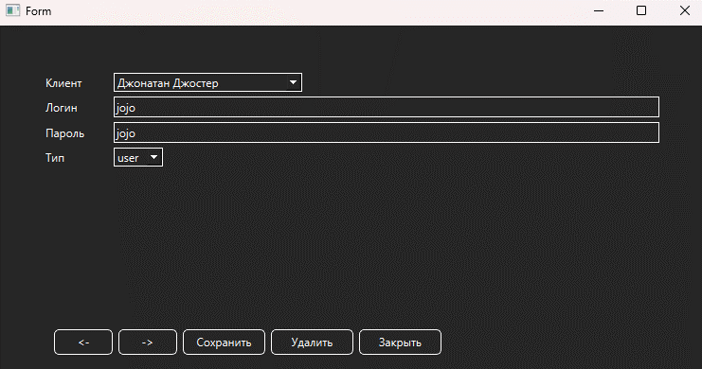

рис.24. Форма «Пользователи АИС» на PyQt6

* 1. 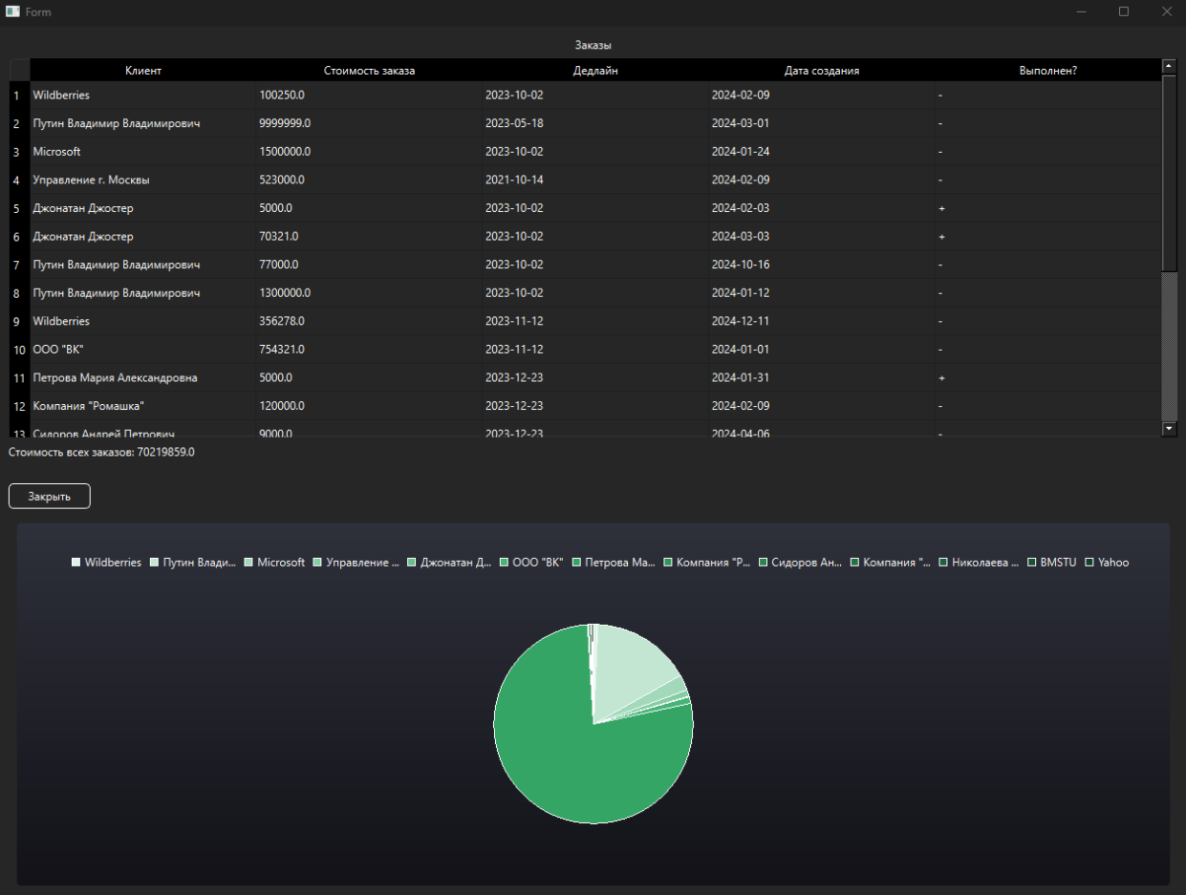**Информация о разработчике**

Форма на PyQt6

рис.26. Форма «Информация о разработчике» на PyQt6

* 1. **Форма отчеты**

Форма на PyQt6

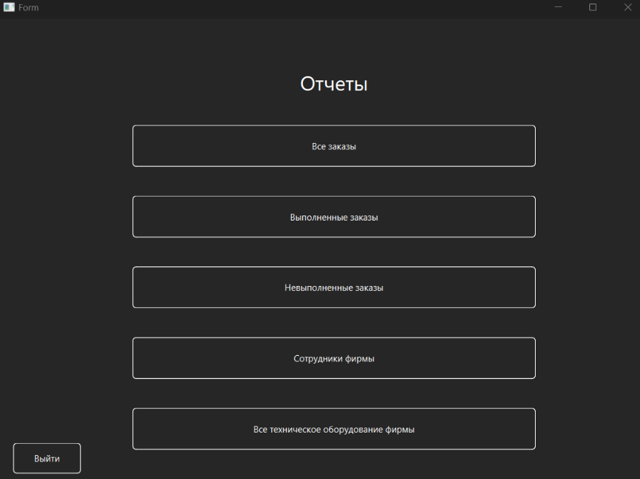

рис.28. Форма «Отчеты» на PyQt6

* 1. **Отчет по всем заказам**

Форма на PyQt6

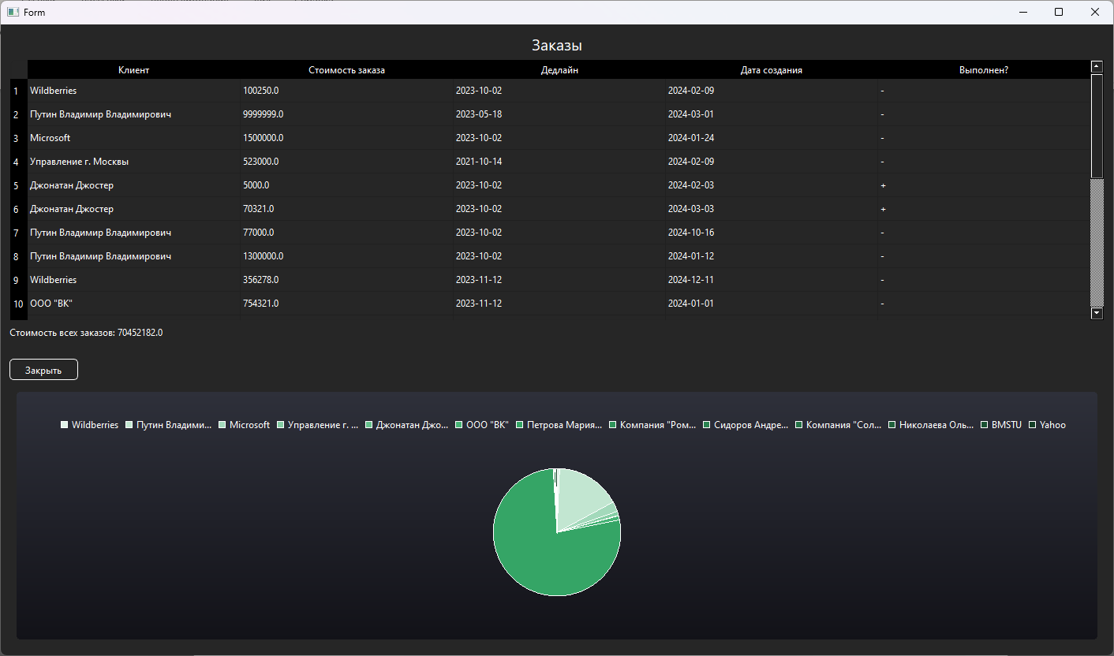

рис.30. Форма «Все заказы» на PyQt6

* 1. **Отчет по выполненным заказам**

Форма на PyQt6

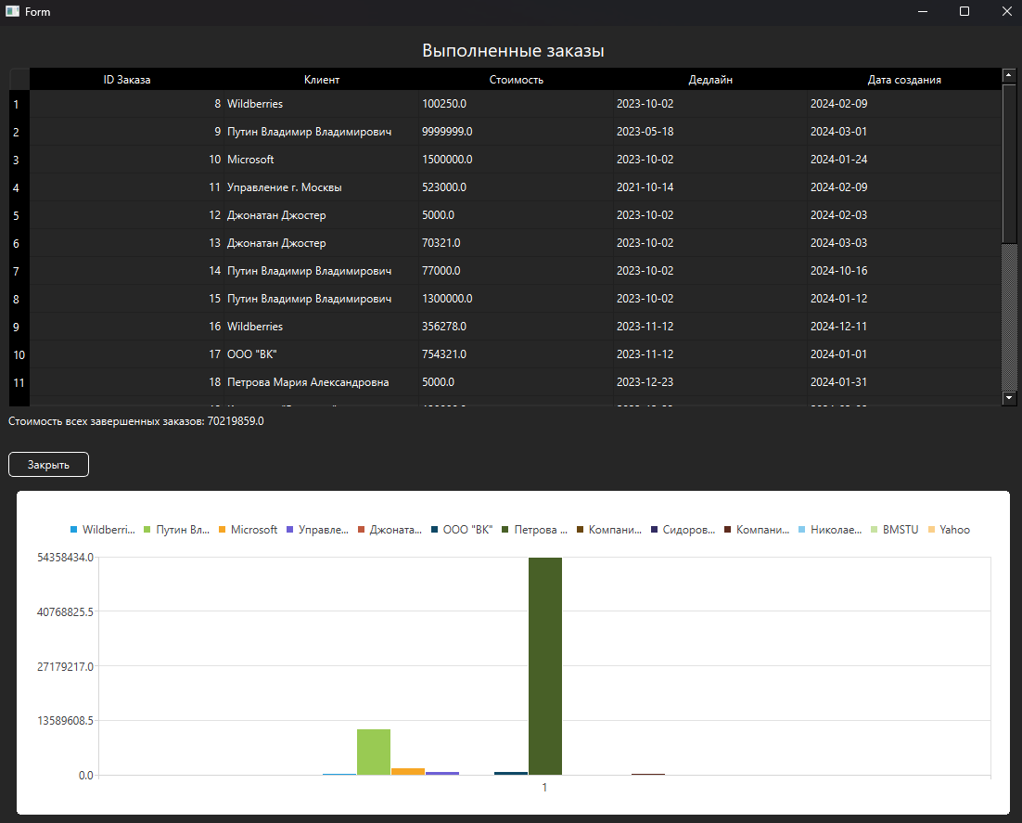

рис.32. Форма «Выполненные заказы» на PyQt6

* 1. **Невыполненные заказы**

Форма на PyQt6

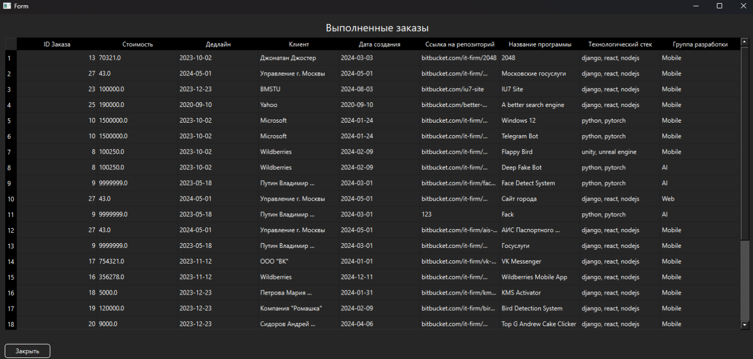

рис.34. Форма «Невыполненные заказы» на PyQt6

* 1. **Сотрудники фирмы**

Форма на PyQt6

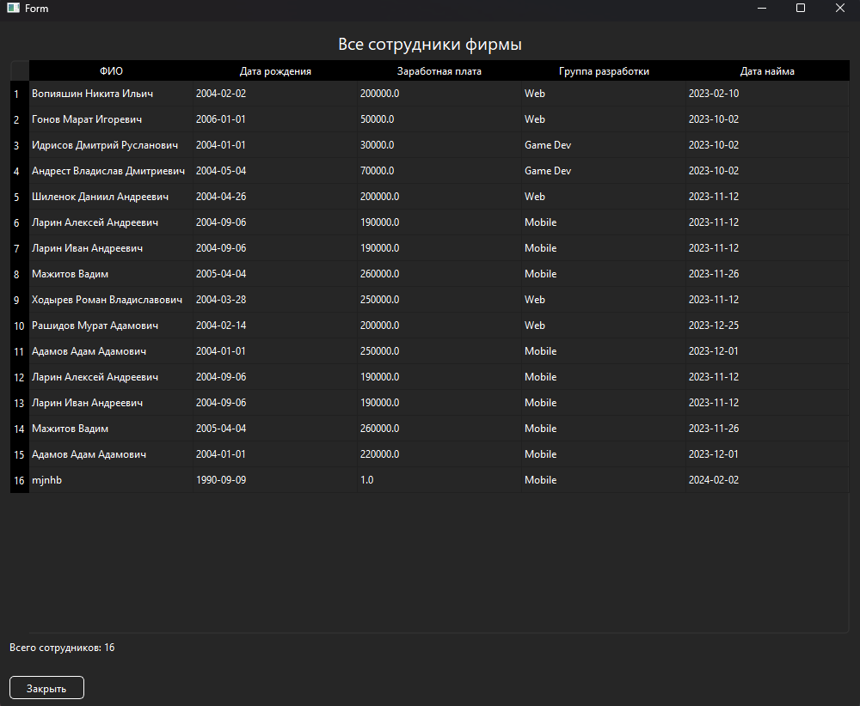

рис.36. Форма «Сотрудники фирмы» на PyQt6

* 1. **Техническое оборудование фирмы**

Форма на PyQt6

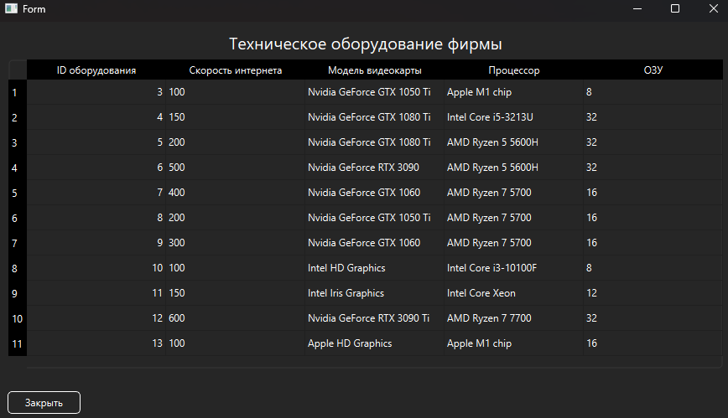

рис.36. Форма «Сотрудники фирмы» на PyQt6

1. **Анализ выполнения запросов**

Рассмотрим запрос:

SELECT programs.*, orders.*, dev_groups.name FROM programs

JOIN orders ON orders.id = programs.order_id

JOIN dev_groups ON dev_groups.id = programs.dev_group_id

WHERE orders.client_id=19

ORDER BY programs.id

На реляционном языке:

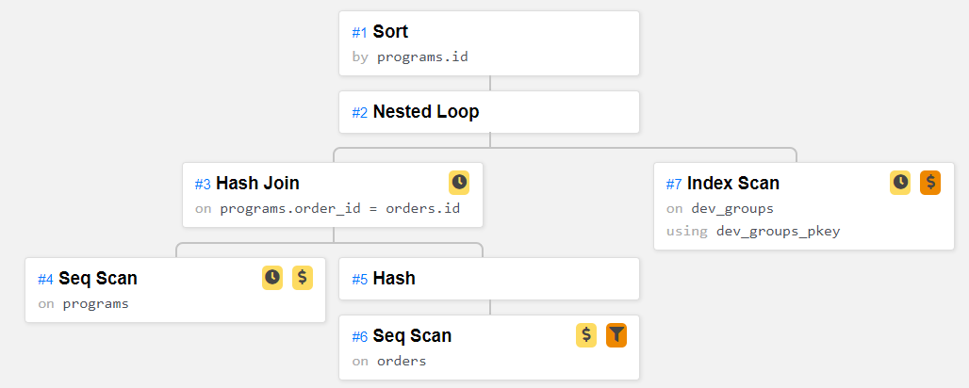

"Nested Loop (cost=1.42..4.83 rows=1 width=182) (actual time=0.087..0.103 rows=3 loops=1)"

"Planning Time: 0.361 ms"

"Execution Time: 0.189 ms"

**Оптимизация**:

WITH filtered_orders AS (

SELECT id

FROM orders

WHERE client_id = 19

)

SELECT p.*, o.*, d.name

FROM programs p

JOIN filtered_orders o ON o.id = p.order_id

JOIN dev_groups d ON d.id = p.dev_group_id

ORDER BY p.id;

На реляционном языке:

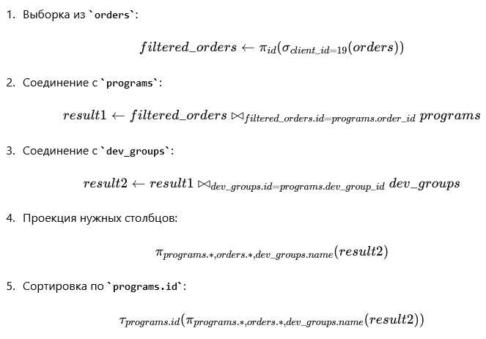

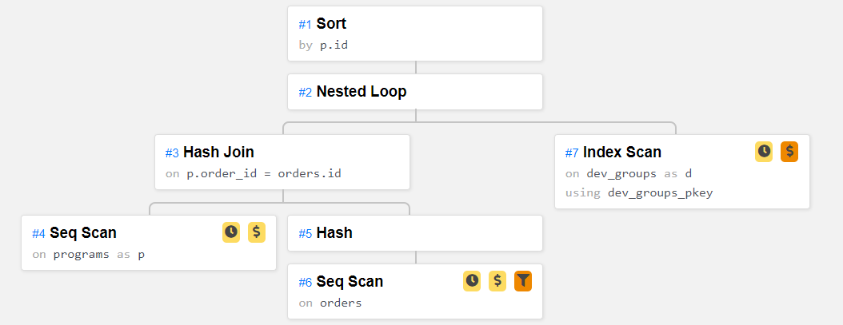

"Nested Loop (cost=1.42..4.83 rows=1 width=133) (actual time=0.109..0.134 rows=3 loops=1)"

"Planning Time: 0.297 ms"

"Execution Time: 0.156 ms"

**Вывод:** время выполнения запроса было уменьшено, следовательно, оптимизация прошла успешно засчёт вставки условия использования Common Table Expression (общего табличного выражения).

1. **Граф диалога**
   1. **Графическая схема**

Графическая схема графа диалога представлена в графической части (лист 11).

* 1. **Описание графа диалога**

Работа начинается с формы авторизации. Здесь необходимо ввести логин и пароль. При нажатии кнопки выйти форма закрывается.

При авторизации под ролью Администратора пользователь может выбрать следующие кнопки: «Отчеты» - для открытия формы отчетов, «Заказы» - для открытия формы заказов, «Клиенты» - для открытия формы клиентов, «Группы разработки» - для открытия формы группы разработки, «Сотрудники» - для открытия формы сотрудников, «Программы» - для открытия формы программ, «Тех.Оборудование» - для открытия формы тех.оборудования, «Технологический стек» - для открытия формы тех. стека, «Пользователи АИС» - для открытия формы аккаунтов АИС, «Выйти» - для выхода из аккаунта.

При открытии формы «Отчеты» администратор может перейти по кнопкам «Все заказы», «Выполненные заказы», «Невыполненные заказы», «Сотрудники фирмы», «Все техническое оборудование фирмы». По переходе по каждой из этих форм пользователь может распечатать отчет или вернуться назад.

Если на форме Администратора открыть формs «Заказ», «Программы», «Сотрудники», «Тех. Оборудование», «Тех. Стек», «Пользователи АИС», то пользователю будут доступны кнопки «Назад» и «Вперед» - для переключения между записями, «Добавить» - для добавления записи, «Сохранить» - для сохранения записи, «Удалить» - для удаления записи.

Если на форме Администратора открыть формы «Группы разработки» будут доступны следующие кнопки: «Назад» и «Вперед» - для переключения между записями, «Добавить» - для добавления записи, «Сохранить» - для сохранения записи, «Удалить» - для удаления записи, «Добавить новую строку» - для добавления новой записи в подчиненной таблице «Сотрудники», «Удалить выбранную строку» - для удаления выбранной записи, а также выход из формы.

Все отчеты, доступные при открытии формы «Отчеты» можно просмотреть или закрыть.

При авторизации под ролью Покупателя пользователю доступны кнопки «Посмотреть информацию о себе» - для просмотра информации о себе в АИС, «Посмотреть свои заказы» - для просмотра истории заказов, «Сформировать отчет по заказам» - для оформления отчета по заказам, «Выйти» - для выхода из аккаунта.

**Заключение**

В процессе выполнения курсовой работы были достигнуты поставленные цели:

1. Были получены навыки инфологического и даталогического проектирования баз данных
2. Были освоены СУБД PostgreSQL
3. Были получены навыки создания приложений к базам данных на PyQt6
4. Были получены навыки грамотного оформления документации: описана предметная область;
5. Составлена инфологическая и даталогическая модели, структурная схема системы и граф диалога;
6. Разработаны DFD и IDEF0 диаграммы

Разработанная система позволяет автоматизировать работу с данными IT фирмы:

хранить, изменять и искать информацию о заказах, программах, техническом стеке, клиентах, сотрудниках, техническом оборудовании и пользователях АИС.

Систему можно изменять и дорабатывать в процессе использования, что сделает её

более профильной и «заточенной» под решение определенных задач.

# Список использованных источников

1. Григорьев Ю. А., Ревунков Г. И. Банки данных: учеб. для вузов. — М.: Изд-во МГТУ им. Н. Э. Баумана, 2002. — 320 с.

2.Кузнецов С. Д. Базы данных: языки и модели: учеб. пособие для студентов вузов. — М.: МГТУ, 2001. — 456 с.

3. Тристан Т., Эндрю Т., Строгани А. Базы данных: проектирование, реализация и сопровождение. Теория и практика. — 2-е изд. — М.: Вильямс, 2004. — 1432 с.

4. Тейт А. Введение в системы баз данных. — 8-е изд. — М.: Вильямс, 2004. — 1248 с.

5. Евсеева О. Н., Шамшев А. Б. Работа с базами данных на языке C++. — СПб.: Питер, 2002. — 256 с.

6. Молинаро Э. SQL. Сборник рецептов. — М.: Символ-Плюс, 2012. — 456 с.

# ПРИЛОЖЕНИЕ 1. Техническое задание.

**Московский государственный технический университет**

**им. Н.Э. Баумана**

|  |  |
| --- | --- |
| УТВЕРЖДАЮ: |  |
| Маслеников К.Ю. | "___"___________2024г. |

Курсовая работа по курсу «Базы данных»

**«АИС IT Фирмы»**

Руководство пользователя

(вид документа)

писчая бумага

(вид носителя)

10

(количество листов)

|  |  |
| --- | --- |
| ИСПОЛНИТЕЛЬ: |  |
| студент группы ИУ5-45Б | _____________________ |
| Расулов А.Н., | "__"_____________2024 г. |

Москва – 2024 г.

**СОДЕРЖАНИЕ**

1. Наименование 42

2. Основание для разработки 42

3. Назначение разработки 42

4. Исполнитель 42

5. Технические требования к системе 42-45

5.1. Общие требования 42

5.2. Функциональные требования 43

5.3. Требования к входным и выходным данным 44

5.4. Требования к программному обеспечению 44

5.5. Требования к техническому обеспечению 45

5.6. Требования к лингвистическому обеспечению 45

5.7. Требования к надежности 45

6. Требования к документации 45

7. Стадии и этапы разработки 45-46

8. Порядок контроля и приема задания 46

9. Дополнительные условия 46

**НАИМЕНОВАНИЕ**

Автоматизированная информационная система IT Фирмы. Шифр разработки программной системы – “TOPGITFIRM”.

**ОСНОВАНИЕ ДЛЯ РАЗРАБОТКИ**

Основанием для разработки данного программного продукта является учебный план кафедры «Системы обработки информации и управления» МГТУ им. Н.Э. Баумана на 4-м семестре; дисциплина «Базы данных».

**НАЗНАЧЕНИЕ РАЗРАБОТКИ**

Разрабатываемая система предназначена для автоматизации работы с заказами в IT фирме. Система позволяет производить учет заказов в фирме, хранить информацию о сотрудниках, клиентах, тех. оборудовании.

Данный продукт создается для приобретения навыков работы с СУБД PostgreSQL, языком программирования Python, фреймворком Qt, а также навыков проектирования баз данных.

**ИСПОЛНИТЕЛЬ**

Студент группы ИУ5-45Б МГТУ им. Н.Э. Баумана Расулов А.Н.

**ТЕХНИЧЕСКИЕ ТРЕБОВАНИЯ**

Общие требования

Система должна быть разработана в виде десктопного приложения, написанного на языке программирования Python с использованием фреймворка Qt (в виде его обертки для языка Python). База данных системы должна быть реализована под управлением СУБД PostgreSQL. Программа должна обеспечивать ввод, изменение, просмотр и удаление данных.

Функциональные требования

1. Программа должна обеспечивать корректную авторизацию пользователя. После авторизации должно открываться основное окно для взаимодействия пользователя с программой.
2. Клиент должен иметь доступ к следующим функциям:
   * 1. Клиент должен иметь возможность просмотра сделанных им заказов.
     2. Клиент должен иметь возможность просмотра программ, входящих в заказы.
     3. Клиент должен иметь возможность просмотра информации о себе.
     4. Клиент должен иметь возможность открыть отчет по своим заказам.
3. Системный администратор должен иметь доступ к следующим функциям:
   * 1. Просмотр данных о клиентах;
     2. Поиск данных о клиентах по ФИО
     3. Редактирование данных о клиентах;
     4. Ввод новых данных о клиентах;
     5. Удаление данных о клиентах;
     6. Просмотр данных о группах разработки;
     7. Поиск данных о группах разработки по названию
     8. Редактирование данных о группах разработки;
     9. Удаление данных о группах разработки;
     10. Просмотр данных о сотрудниках;
     11. Поиск данных о сотрудниках разработки по ФИО
     12. Редактирование данных о сотрудниках;
     13. Ввод новых данных о сотрудниках;
     14. Удаление данных о сотрудниках;
     15. Просмотр данных о заказах;
     16. Редактирование данных о заказах;
     17. Ввод новых данных о заказах;
     18. Удаление данных о заказах;
     19. Просмотр данных о программах;
     20. Поиск данных о сотрудниках разработки по ее названию
     21. Редактирование данных о программах;
     22. Ввод новых данных о программах;
     23. Удаление данных о программах;
     24. Просмотр данных о техническом оборудовании;
     25. Редактирование данных о техническом оборудовании;
     26. Ввод новых данных о техническом оборудовании;
     27. Удаление данных о техническом оборудовании;
     28. Просмотр данных о техническом оборудовании;
     29. Редактирование данных о техническом оборудовании;
     30. Ввод новых данных о техническом оборудовании;
     31. Удаление данных о техническом оборудовании;
     32. Формирование отчетов по заказам;
     33. Формирование отчетов по сотрудникам;
     34. Формирование отчетов по пользователям АИС.

Требования к входным и выходным данным

**Описание входных данных:**

На вход системе поступают данные о заказах, клиентах, программах, группах разработки, техническом оборудовании и сотрудниках.

**Описание выходных данных (представленных в виде отчётов):**

* Все заказы
* Выполненные заказы
* Невыполненные заказы
* Заказы клиента
* Сотрудники фирмы
* Техническое оборудование фирмы

Требования к условиям эксплуатации

* + 1. Для корректной работы программы её необходимо использовать в соответствии с руководством пользователя.
    2. Программа предназначена для работы на устройствах под управлением ОС MS Windows 11. Работа приложения на других платформах не гарантируется.

Требования к программному обеспечению

­ Для корректной работы программы необходимо следующее программное обеспечение:  
Клиенту:

* + 1. Операционная система Microsoft Windows 11 и выше;

Администратору:

* + 1. Операционная система Microsoft Windows 11 и выше;
    2. IDE Qt Creator
    3. Наличие СУБД PostgreSQL с базой данных системы.

Требования к техническому обеспечению

Для корректной работы программы необходимо следующее техническое обеспечение:

* + 1. Цветной монитор с поддержкой SVGA–режимов;
    2. Стандартная клавиатура;
    3. Не менее 2 Гб свободного дискового пространства;
    4. Не менее 2 Гб свободной оперативной памяти;
    5. IBM-совместимый компьютер на базе процессора с тактовой частотой не менее 1 ГГц.

Требования к лингвистическому обеспечению

Интерфейс системы должен быть реализован на русском языке.

Требования к надежности

Программа должна обеспечивать контроль входной и выходной информации.

**ТРЕБОВАНИЯ К ПРОГРАММНОЙ ДОКУМЕНТАЦИИ**

**Разрабатываемые технические и эксплуатационные документы**

1. Техническое задание;
2. Пояснительная записка со следующими графическими документами:
   1. Диаграмма DFD функциональной модели предметной области;
   2. Диаграмма IDEF0 функциональной модели предметной области;
   3. Изображение предметной области;
   4. Инфологическая модель предметной области;
   5. Даталогическая модель предметной области;
   6. Схема работы системы;
   7. Граф диалога системы;
   8. Структурная схема АС.
3. Руководство пользователя;
4. Программная методика испытаний;

**ТЕХНИКО-ЭКОНОМИЧЕСКИЕ ПОКАЗАТЕЛИ**

Требования по данным показателям при выполнении КР по курсу “Базы данных” не предъявляются.

**СТАДИИ И ЭТАПЫ РАЗРАБОТКИ**

**Сроки выполнения отдельных этапов работ**

1. Анализ предметной области– 4 семестр 2024 года;
2. Построение функциональной модели– 4 семестр 2024 года;
3. Разработка базы данных– 4 семестр 2024 года;
4. Разработка приложения с использованием Python – 4 семестр 2024 года;
5. Тестирование приложения – 4 семестр 2024 года;
6. Разработка документации – 4 семестр 2024 года;
7. Защита и проведение испытаний – 4 семестр 2024 года.

**ПОРЯДОК КОНТРОЛЯ И ПРИЁМКИ ЗАДАНИЯ**

**Требования к сдаче ПО и условия приёмки**

Тестирование программного продукта будет осуществляться в соответствии с пунктом пояснительной записки "Программа и методика испытаний" (ПМИ) на компьютере, который удовлетворяет требованиям, указанным в пунктах "Требования к техническому обеспечению" и "Требования к программному обеспечению" данного технического задания. Испытания проводятся по пунктам настоящего ТЗ, в том числе и выборочно.

**ДОПОЛНИТЕЛЬНЫЕ ТРЕБОВАНИЯ**

Данное техническое задание может уточняться в установленном порядке.

# ПРИЛОЖЕНИЕ 2. Руководство пользователя

**Московский государственный технический университет**

**им. Н.Э. Баумана**

|  |  |
| --- | --- |
| УТВЕРЖДАЮ: |  |
| Маслеников К.Ю. | "__"___________2024г. |

Курсовая работа по курсу «Базы данных»

АИС IT Фирмы

Руководство пользователя

(вид документа)

писчая бумага

(вид носителя)

6

(количество листов)

|  |  |
| --- | --- |
| ИСПОЛНИТЕЛЬ: |  |
| Студент группы ИУ5-45Б | _____________________ |
| Расулов А. Н., | "__"_____________2024 г. |

Москва – 2024 г.

**Общие сведения**

Данный программный продукт представляет из себя приложение для автоматизации работы с IT Фирмой и позволяет хранить, просматривать, добавлять, удалять и редактировать информацию о заказах, программах, клиентах и др., осуществлять поиск, выводить отчет по клиента, сотрудникам, а также позволяет клиентам просматривать свои заказы. Приложение имеет два режима работы: режим клиента и режим администратора.

**Установка и первоначальная настройка**

Подготовка к работе с программой состоит из следующих действий:

1. Проверка установленной операционной системы. Если установлена ОС Windows версии ниже чем 10, необходимо установить более новую версию ОС Windows.
2. Запустить ОС.
3. Установить программу, запустив установщик, полученный с флешки или другого носителя информации.
4. Установить СУБД PostgreSQL
5. Загрузить и настроить базу данных.
6. Запустить программу

**Основные понятия и определения**

- Клиент – пользователь, получающий доступ к системе для просмотра информации о себе.

- Администратор – пользователь, имеющий доступ к любой информации.

**Интерфейс пользователя**

**Управляющие элементы**

* + - **Кнопка «<-» () –** используется для перехода к предыдущей записи в форме
    - **Кнопка «->» () –** используется для перехода к следующей записи в форме
    - **Кнопка «Сохранить» () –** используется для сохранения данных в текущей записи формы или добавления введенных данных в новую запись (зависит от текущей открытой записи)
    - **Кнопка «Удалить» () –** используется для удаления записи, открытой в данный момент в форме
    - **Кнопка «Закрыть» () –** используется для выхода из формы
    - **Поле для ввода информации –** используется для ввода информации для последующего сохранения в базе данных или для поиска, в примере ниже используется для поиска клиента по названию компании или ФИО клиента



* + - **Поле для выбора –** используется для выбора в форме одной из предложенных позиций, которые можно увидеть при нажатии на стрелку

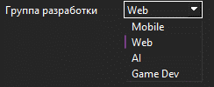

* + - **Поле для ввода даты –** используется для ввода даты в форме, при нажатии на стрелку открывается окно выбора даты. Стрелки используются для переключения между месяцами. При нажатии на год, можно задать его вручную. При нажатии на месяц, можно выбрать в поле для выбора нужный месяц.

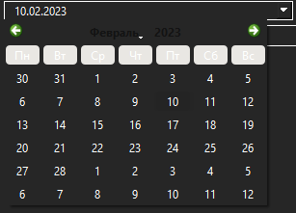

* + - **Кнопка для открытия отчёта () –** используется для открытия отчёта, текст в кнопке варьируется от тематики отчёта.
    - **Поле для выбора (альтернативный вариант) –** используется для выбора в форме одной из предложенных позиций, в примере ниже предоставлена возможность выбрать тип клиента.

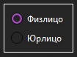

**Работа с программой**

*Таблица 1. Работа с программой*

|  |  |  |  |
| --- | --- | --- | --- |
| **№ п.** | **Исходное состояние** | **Действие** | **Ожидаемый результат** |
| 1 | 2 | 3 | 4 |
| 1 | Главная форма | Нажать на кнопку «Авторизация» | Открытие окна с авторизацией |
| 2 | Главная форма | Нажать на кнопку «Информация о разработчике» | Открытие окна с информацией о разработчике |
| 3 | Главная форма | Нажать на кнопку «Выйти из приложения» | Закрытие приложения |
| 4 | Форма авторизации | Ввести логин и пароль – Нажать на кнопку «Войти» | Открытие режима Клиента или Администратора |
| 5 | Форма авторизации | Нажать на кнопку «Назад» | Открытие Главной формы |
| 6 | Форма Клиента | Нажать на кнопку «Посмотреть информацию о себе» | Открытие окна с информацией о клиенте в АИС |
| 7 | Форма Клиента | Нажать на кнопку «Посмотреть свои заказы» | Открытие формы «Мои заказы» |
| 8 | Форма Клиента | Нажать на кнопку «Сформировать отчет по заказам» | Открытие отчета с заказами и программами клиента |
| 9 | Форма Клиента | Нажать на кнопку «Выйти» | Выход из аккаунта |
| 10 | Форма «Клиенты» | Ввести в поиск ФИО/Название клиента и нажать на клавишу «Enter» | Поиск клиента по ФИО/Названию |

*Продолжение таблицы 1*

|  |  |  |  |
| --- | --- | --- | --- |
| 1 | 2 | 3 | 4 |
| 11 | Форма «Клиенты» | Нажать на кнопку -> («Следующая запись») | Переход к следующей записи |
| 12 | Форма «Клиенты» | Нажать на кнопку <- («Предыдущая запись») | Переход к предыдущей записи |
| 13 | Форма «Клиенты» | Нажать на кнопку «Сохранить» | Сохранение новой записи либо изменение существующей |
| 14 | Форма «Клиенты» | Нажать на кнопку «Удалить» | Удаление текущей записи |
| 15 | Форма «Клиенты» | Нажать на кнопку «Закрыть» | Закрытие формы «Клиенты» |
| 16 | Форма «Группы разработки» | Нажать на кнопку «Добавить» | Добавление новой программы |
| 17 | Форма «Группы разработки» | Нажать на кнопку «Удалить» | Удаление выбранной программы |
| 18 | Форма «Группы разработки» | Нажать на кнопку -> («Следующая запись») | Переход к следующей записи |
| 19 | Форма «Группы разработки» | Нажать на кнопку <- («Предыдущая запись») | Переход к предыдущей записи |
| 20 | Форма «Группы разработки» | Нажать на кнопку «Сохранить» | Сохранение новой записи либо изменение существующей и сохранение изменений в подчиненной таблице «Сотрудники» |
| 21 | Форма «Группы разработки» | Нажать на кнопку «Удалить» | Удаление текущей записи |
| 22 | Форма «Группы разработки» | Нажать на кнопку «Закрыть» | Закрытие формы «Клиенты» |
| 23 | Форма «Группы разработки» | Нажать на кнопку «Добавить новую строку» | Добавление новой записи в подчиненную таблицу «Сотрудники» |
| 24 | Форма «Группы разработки» | Нажать на кнопку «Удалить выбранную строку» | Удаление выбранной строки из подчиненной таблицы «Сотрудники» |
| 25 | Форма «Группы разработки» | Нажать на кнопку «Закрыть» | Закрытие формы «Группы разработки» |
| 26 | Форма «Сотрудники» | Ввести в поиск ФИО сотрудника и нажать на клавишу «Enter» | Поиск сотрудника по ФИО |
| 27 | Форма «Сотрудники» | Нажать на кнопку -> («Следующая запись») | Переход к следующей записи |
| 28 | Форма «Сотрудники» | Нажать на кнопку <- («Предыдущая запись») | Переход к предыдущей записи |

*Продолжение таблицы 1*

|  |  |  |  |
| --- | --- | --- | --- |
| 1 | 2 | 3 | 4 |
| 29 | Форма «Сотрудники» | Нажать на кнопку «Сохранить» | Сохранение новой записи либо изменение существующей |
| 30 | Форма «Сотрудники» | Нажать на кнопку «Удалить» | Удаление текущей записи |
| 31 | Форма «Сотрудники» | Нажать на кнопку «Закрыть» | Закрытие формы «Сотрудники» |
| 31 | Форма «Заказы» | Нажать на кнопку -> («Следующая запись») | Переход к следующей записи |
| 32 | Форма «Заказы» | Нажать на кнопку <- («Предыдущая запись») | Переход к предыдущей записи |
| 33 | Форма «Заказы» | Нажать на кнопку «Сохранить» | Сохранение новой записи либо изменение существующей |
| 34 | Форма «Заказы» | Нажать на кнопку «Удалить» | Удаление текущей записи |
| 35 | Форма «Заказы» | Нажать на кнопку «Закрыть» | Закрытие формы «Заказы» |
| 36 | Форма «Программы» | Нажать на кнопку «Поиск» | Поиск программы по названию |
| 37 | Форма «Программы» | Нажать на кнопку -> («Следующая запись») | Переход к следующей записи |
| 38 | Форма «Программы» | Нажать на кнопку <- («Предыдущая запись») | Переход к предыдущей записи |
| 39 | Форма «Программы» | Нажать на кнопку «Сохранить» | Сохранение новой записи либо изменение существующей |
| 40 | Форма «Программы» | Нажать на кнопку «Удалить» | Удаление текущей записи |
| 41 | Форма «Программы» | Нажать на кнопку «Закрыть» | Закрытие формы «Программы» |
| 42 | Форма «Тех. Оборудование» | Нажать на кнопку -> («Следующая запись») | Переход к следующей записи |
| 43 | Форма «Тех. Оборудование» | Нажать на кнопку <- («Предыдущая запись») | Переход к предыдущей записи |
| 44 | Форма «Тех. Оборудование» | Нажать на кнопку «Сохранить» | Сохранение новой записи либо изменение существующей |
| 45 | Форма «Тех. Оборудование» | Нажать на кнопку «Удалить» | Удаление текущей записи |
| 46 | Форма «Тех. Оборудование» | Нажать на кнопку «Закрыть» | Закрытие формы «Тех. Оборудование» |
| 47 | Форма «Технологический стек» | Нажать на кнопку -> («Следующая запись») | Переход к следующей записи |

*Продолжение таблицы 1*

|  |  |  |  |
| --- | --- | --- | --- |
| 1 | 2 | 3 | 4 |
| 48 | Форма «Технологический стек» | Нажать на кнопку <- («Предыдущая запись») | Переход к предыдущей записи |
| 49 | Форма «Технологический стек» | Нажать на кнопку «Сохранить» | Сохранение новой записи либо изменение существующей |
| 50 | Форма «Технологический стек» | Нажать на кнопку «Удалить» | Удаление текущей записи |
| 51 | Форма «Технологический стек» | Нажать на кнопку «Закрыть» | Закрытие формы «Технологический стек» |
| 52 | Форма «Пользователи АИС» | Нажать на кнопку <- («Предыдущая запись») | Переход к предыдущей записи |
| 53 | Форма «Пользователи АИС» | Нажать на кнопку -> («Следующая запись») | Переход к следующей записи |
| 54 | Форма «Пользователи АИС» | Нажать на кнопку «Сохранить» | Сохранение новой записи либо изменение существующей |
| 55 | Форма «Пользователи АИС» | Нажать на кнопку «Удалить» | Удаление текущей записи |
| 56 | Форма «Пользователи АИС» | Нажать на кнопку «Закрыть» | Закрытие формы «Пользователи АИС» |
| 57 | Форма «Отчеты» | Нажать на кнопку «Все заказы» | Открытие отчета со всеми заказами и диаграммой с долей прибыли, полученной от клиента. |
| 58 | Форма «Отчеты» | Нажать на кнопку «Выполненные заказы» | Открытие отчета со всеми завершенными заказами и гистограммы, на которой отображается доля прибыли с клиента. |
| 59 | Форма «Отчеты» | Нажать на кнопку «Невыполненные заказы» | Открытие отчета со всеми невыполненными заказами. |
| 60 | Форма «Отчеты» | Нажать на кнопку «Сотрудники фирмы» | Открытие отчета со всеми сотрудниками фирмы. |
| 61 | Форма «Отчеты» | Нажать на кнопку «Техническое оборудование фирмы» | Открытие отчета со всем техническим оборудованием фирмы. |
| 62 | Форма «Отчеты» | Нажать на кнопку «Назад» | Закрытие формы «Отчеты» |

**Сообщения об ошибках и аварийных ситуациях**

* + - 1. Введён неверный логин или пароль
      2. Попытка перейти на несуществующую запись в форме

# ПРИЛОЖЕНИЕ 3. Программа и методика испытаний.

**Московский государственный технический университет**

**им. Н.Э. Баумана**

|  |  |
| --- | --- |
| УТВЕРЖДАЮ: |  |
| Маслеников К.Ю. | "__"___________2024г. |

Курсовая работа по курсу «Базы данных»

АИС IT Фирмы

Программа и методика испытаний

(вид документа)

писчая бумага

(вид носителя)

3

(количество листов)

|  |  |
| --- | --- |
| ИСПОЛНИТЕЛЬ: |  |
| Студент группы ИУ5-45Б | _____________________ |
| Расулов А. Н., | "__"_____________2024 г. |

Москва – 2024 г.

**Объект испытаний**

Приложение, разработанное на языке программирования Python с использованием фреймворка PyQt и СУБД PostgreSQL

**Цель испытаний**

Проверить наличие основных функций, обеспечивающих основной функционал приложения

**Требования к программе**

1. Программа должна обеспечивать корректную авторизацию пользователя. После авторизации должно открываться основное окно для взаимодействия пользователя с программой.
2. Клиент должен иметь доступ к следующим функциям:
   * + Возможность просмотра информации о себе
     + Возможность просмотра своих заказов
     + Формирование отчета по своим заказам
     + Выход из формы
3. Администратор должен иметь доступ к следующим функиям:
   * + Просмотр данных о клиентах;
     + Поиск данных о клиентах по ФИО
     + Редактирование данных о клиентах;
     + Ввод новых данных о клиентах;
     + Удаление данных о клиентах;
     + Просмотр данных о группах разработки;
     + Поиск данных о группах разработки по названию
     + Редактирование данных о группах разработки;
     + Удаление данных о группах разработки;
     + Просмотр данных о сотрудниках;
     + Поиск данных о сотрудниках разработки по ФИО
     + Редактирование данных о сотрудниках;
     + Ввод новых данных о сотрудниках;
     + Удаление данных о сотрудниках;
     + Просмотр данных о заказах;
     + Редактирование данных о заказах;
     + Ввод новых данных о заказах;
     + Удаление данных о заказах;
     + Просмотр данных о программах;
     + Поиск данных о сотрудниках разработки по ее названию
     + Редактирование данных о программах;
     + Ввод новых данных о программах;
     + Удаление данных о программах;
     + Просмотр данных о техническом оборудовании;
     + Редактирование данных о техническом оборудовании;
     + Ввод новых данных о техническом оборудовании;
     + Удаление данных о техническом оборудовании;
     + Просмотр данных о техническом оборудовании;
     + Редактирование данных о техническом оборудовании;
     + Ввод новых данных о техническом оборудовании;
     + Удаление данных о техническом оборудовании;
     + Формирование отчетов:
       1. по всем заказам;
       2. по всем выполненным заказам
       3. по всем невыполненным заказам
       4. по сотрудникам фирмы;
       5. по пользователям АИС.

**Требования к программной документации**

Наличие всех пунктов в соответствии с ГОСТ 19.105-78

**Методы испытаний**

Запуск программы и выполнение действий в соответствии с порядком испытаний

**Состав и порядок испытаний**

*Таблица 1. Состав и порядок испытаний*

|  |  |  |  |
| --- | --- | --- | --- |
| № | Пункт Т.З. | Действие | Результат |
| 1 | 2 | 3 | 4 |
| 1 | 5.2.1.1. | Ввести логин и пароль клиента – Нажать «Войти» | Открытие формы Покупателя или Администратора |
| 2 | 5.2.1.2. | Войти в аккаунт – Нажать «Посмотреть информацию о себе» | Вывод данных о клиенте |
| 3 | 5.2.1.3. | Войти в аккаунт – Нажать «Посмотреть свои заказы» | Вывод данных о заказах клиента и программах, входящих в них |
| 4 | 5.2.1.4. | Войти в аккаунт – Нажать «Сформировать отчет по заказам» | Открытие отчета по заказам клиента |
| 5 | 5.2.1.5. | Нажать на кнопку «Выйти» | Возвращение в меню авторизации |
| 6 | 5.2.2.1. | Ввести логин и пароль Администратора – Нажать «Войти» | Открытие формы Администратора |
| 7 | 5.2.2.2. | Войти в аккаунт – Нажать «Отчеты» - Нажать «Все заказы» | Открытие отчета по всем заказам с диаграммой |
| 8 | 5.2.2.3. | Войти в аккаунт – Нажать «Отчеты» - Нажать «Выполненные заказы» | Открытие отчета по всем выполненным заказам с гистограммой |
| 9 | 5.2.2.4. | Войти в аккаунт – Нажать «Отчеты» - Нажать «Невыполненные» | Открытие отчета по всем невыполненным заказам |
| 10 | 5.2.2.5. | Войти в аккаунт – Нажать «Отчеты» - Нажать «Сотрудники фирмы» | Открытие отчета по сотрудникам фирмы |

*Продолжение таблицы 1*

|  |  |  |  |
| --- | --- | --- | --- |
| 1 | 2 | 3 | 4 |
| 11 | 5.2.2.6. | Войти в аккаунт – Нажать «Отчеты» - Нажать «Техническое оборудование фирмы» | Открытие отчета по техническому оборудованию фирмы |
| 12 | 5.2.2.7. | Войти в аккаунт – Нажать «Отчеты» - Нажать «Назад» | Закрытие формы «Отчеты» |
| 13 | 5.2.2.8. | Войти в аккаунт – Нажать «Заказы»  - Добавить запись  - Сохранить запись  - Удалить запись | Добавление, изменение и удаление данных в БД |
| 14 | 5.2.2.9. | Войти в аккаунт – Нажать «Клиенты»  - Добавить  - Сохранить  - Удалить  - Поиск | Добавление, изменение и удаление данных и поиск в БД |
| 15 | 5.2.2.10. | Войти в аккаунт – Нажать «Группы разработки»  - Добавить  - Сохранить  - Удалить  - Добавить новую строку  - Удалить выбранную строку | Добавление, изменение и удаление данных в БД |
| 16 | 5.2.2.11. | Войти в аккаунт – Нажать «Сотрудники»  - Добавить  - Сохранить  - Удалить  - Поиск | Добавление, изменение и удаление данных и поиск в БД |
| 17 | 5.2.2.12. | Войти в аккаунт – Нажать «Тех. Оборудование»  - Добавить  - Сохранить  - Удалить | Добавление, изменение и удаление данных и поиск в БД |
| 18 | 5.2.2.13. | Войти в аккаунт – Нажать «Программы»  - Добавить  - Сохранить  - Удалить  - Поиск | Добавление, изменение и удаление данных и поиск в БД |
| 19 | 5.2.2.14. | Войти в аккаунт – Нажать «Технологический Стек»  - Добавить  - Сохранить  - Удалить | Добавление, изменение и удаление данных в БД |

*Продолжение таблицы 1*

|  |  |  |  |
| --- | --- | --- | --- |
| 1 | 2 | 3 | 4 |
| 20 | 5.2.2.15. | Войти в аккаунт – Нажать «Пользователи АИС»  - Добавить  - Сохранить  - Удалить | Добавление, изменение и удаление данных в БД |
| 21 | 5.2.2.16. | Войти в аккаунт – Нажать «Отчеты» | Открытие формы «Отчеты» |
| 22 | 5.2.2.17. | Нажать на кнопку «Назад» | Возвращение на экран авторизации |

**Вывод:** программа работает исправно.

**ПРИЛОЖЕНИЕ 4. Графическая часть.**

**Лист 1. Графическая модель предметной области:**

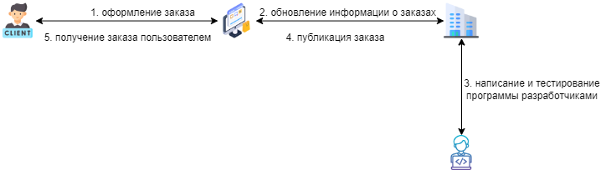

**Лист 2.** **Модель предметной области в нотации IDEF0.**

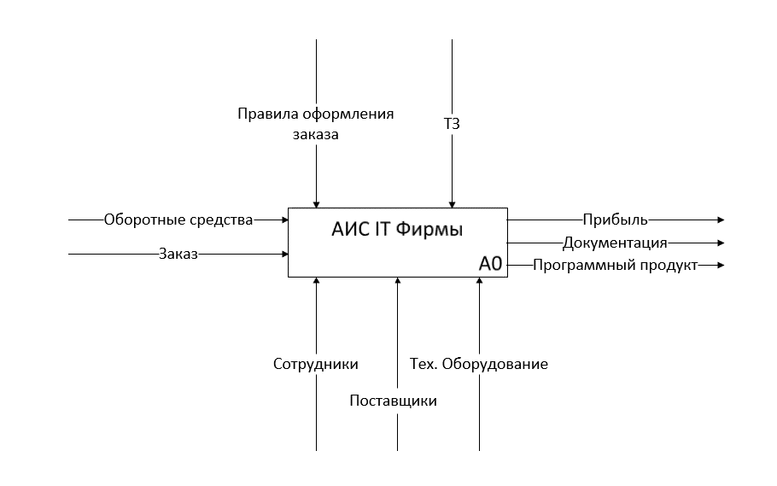

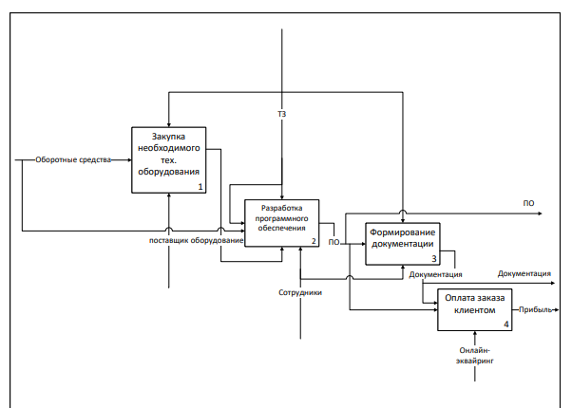

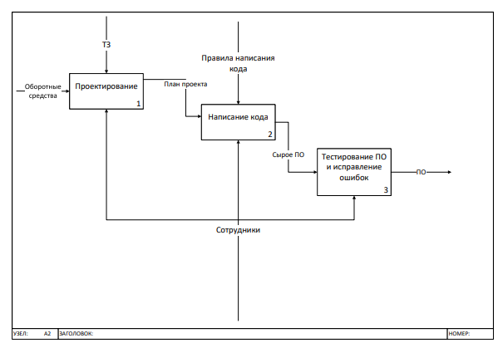

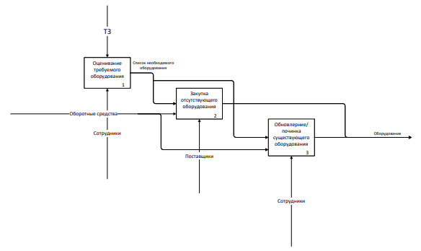

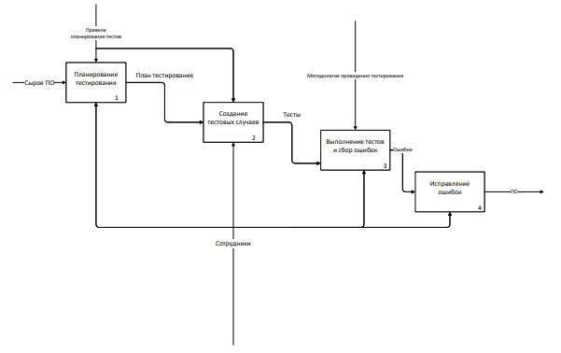

**Лист 3. Модель предметной области в нотации DFD**

**Контекстный (концептуальный) уровень**

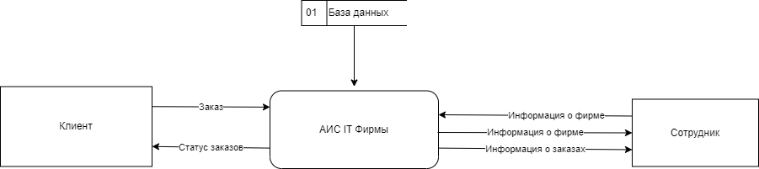

**Логический уровень**

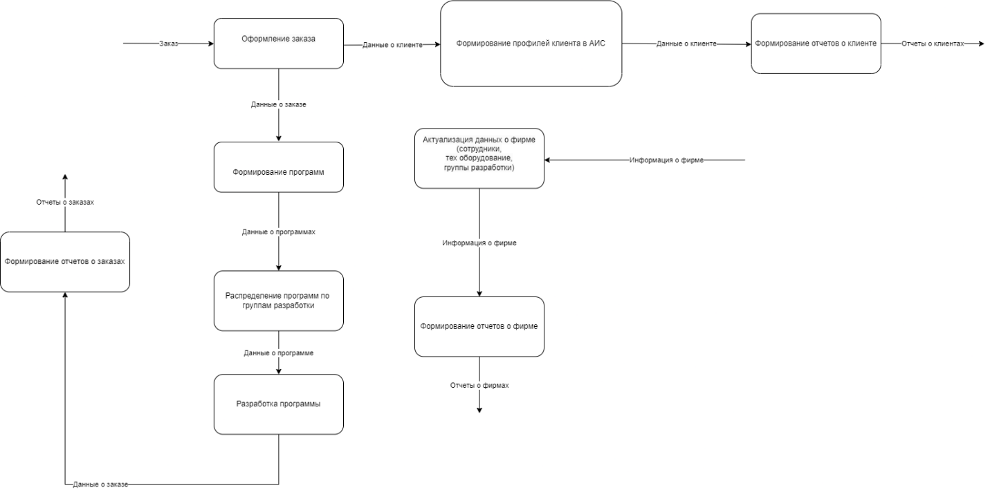

**Лист 4. Инфологическая модель предметной области**

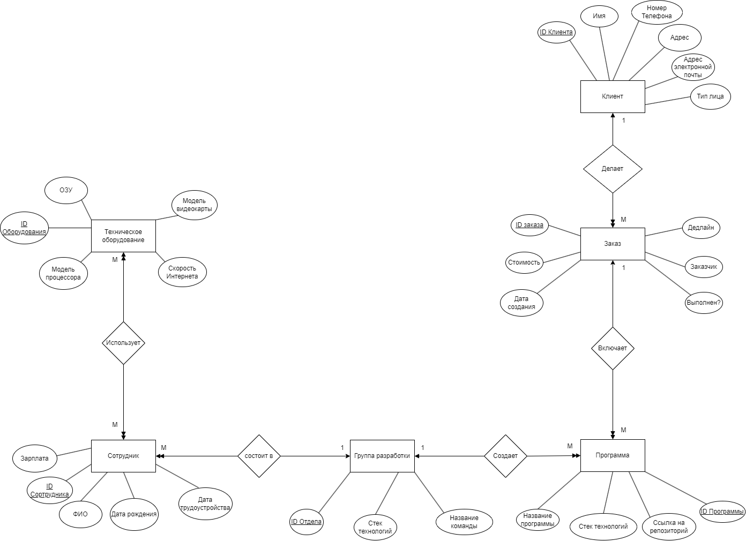

**Лист 5. Даталогическая модель предметной области**

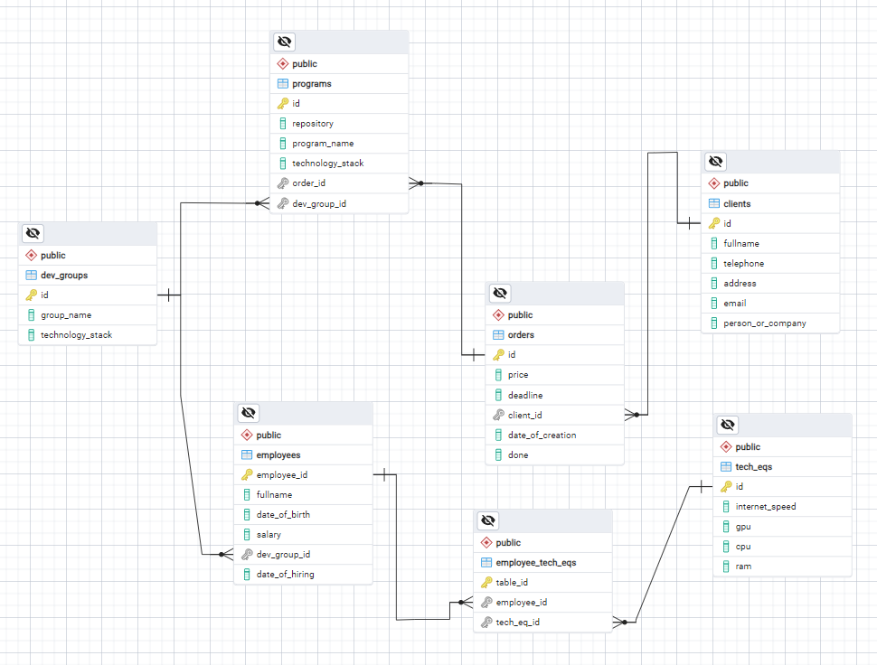

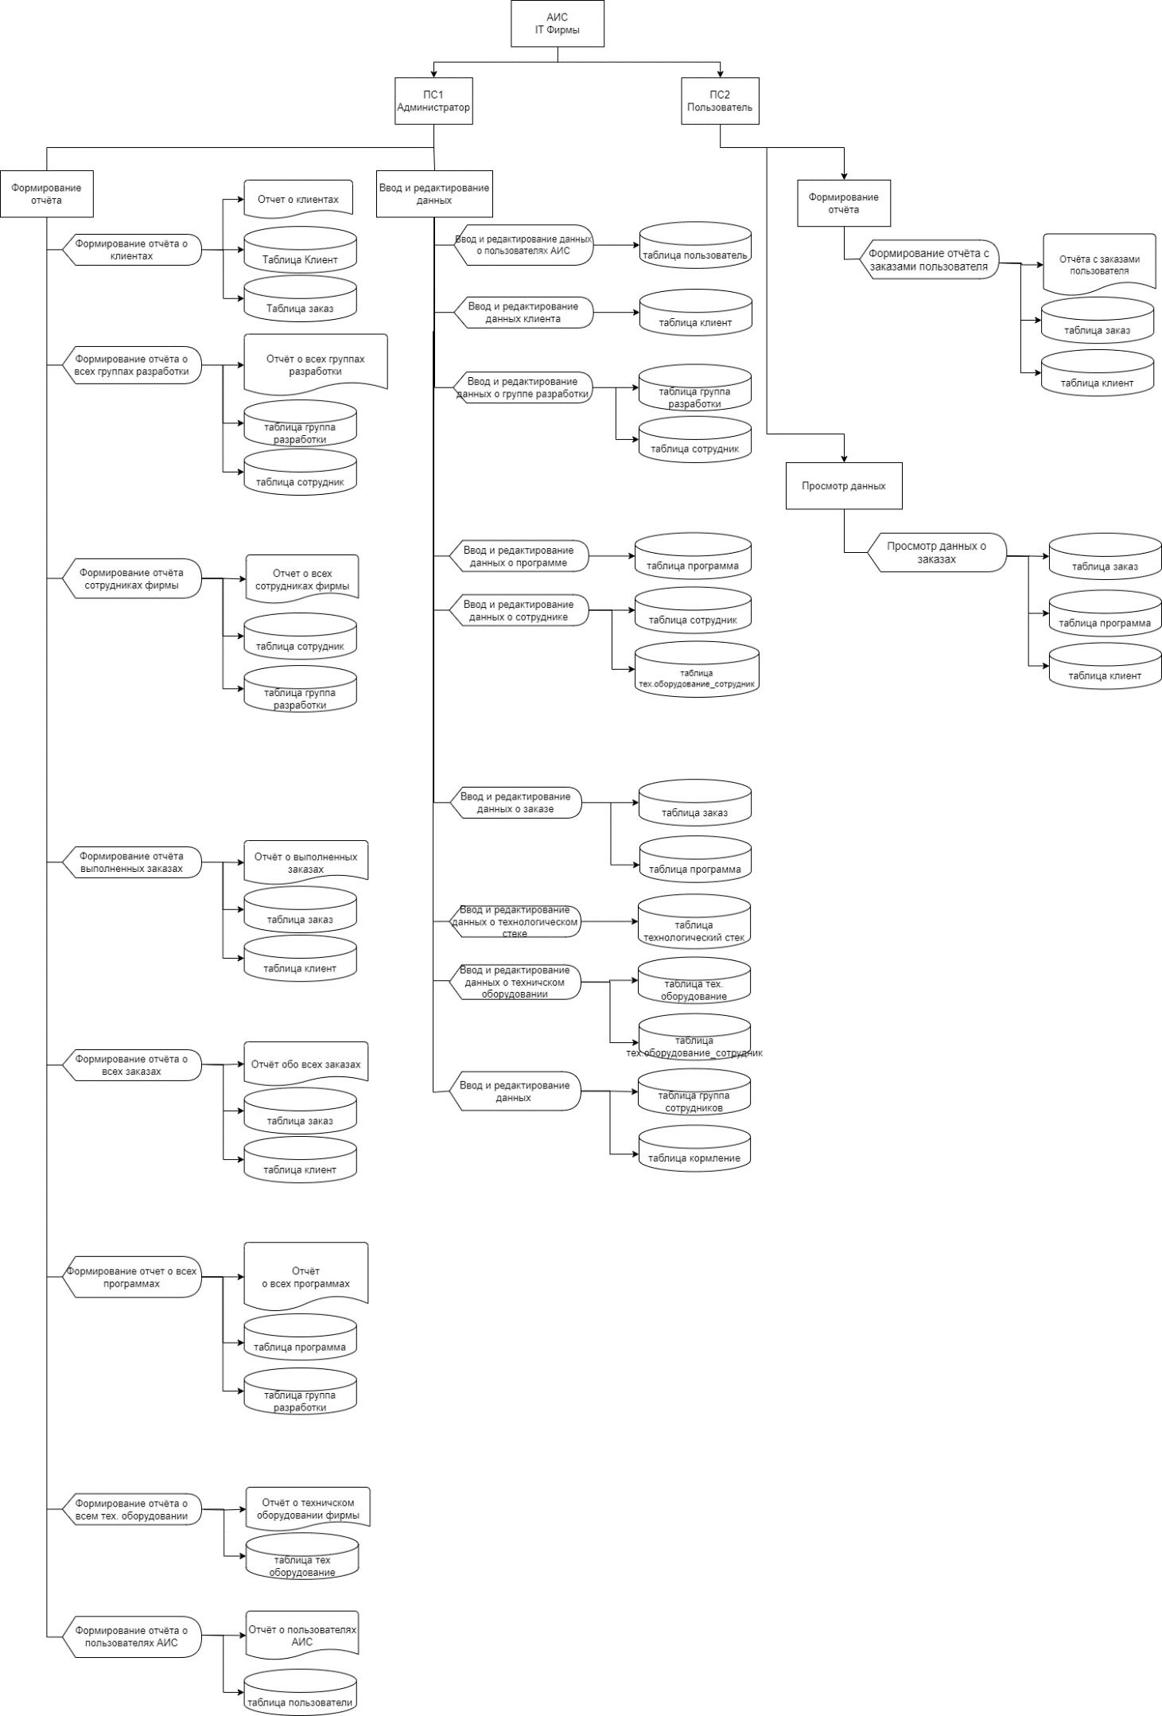**Лист 6. Структурная схема**

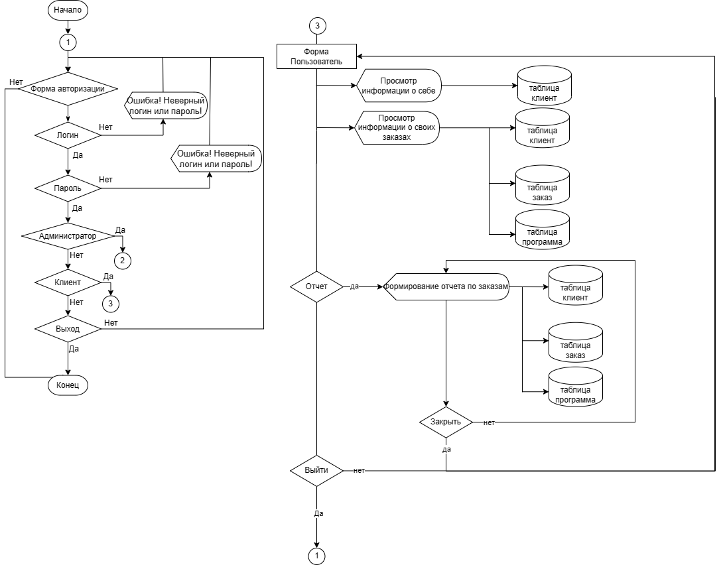**Лист 7. Схема работы**

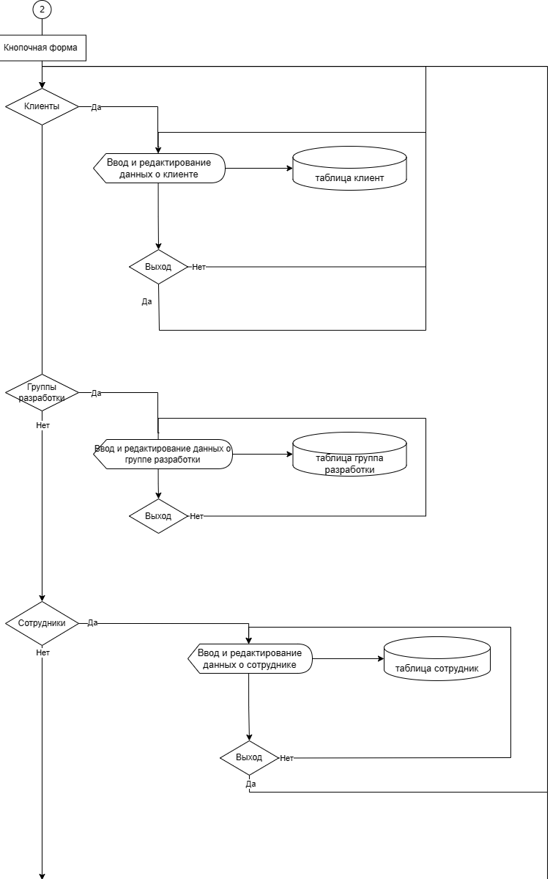

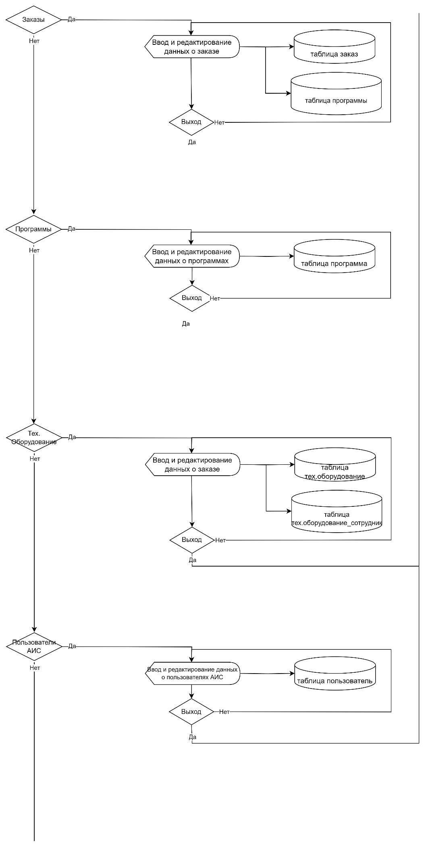

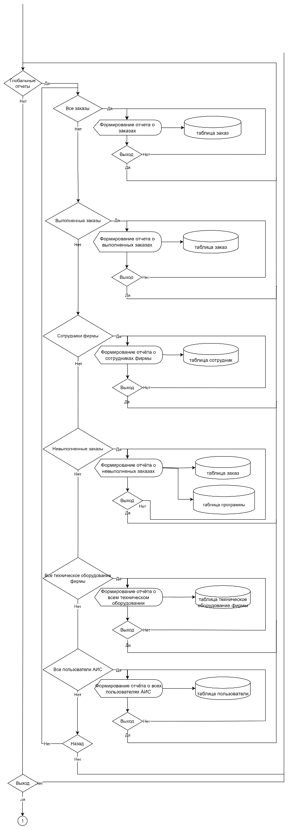

**Лист 8. Граф диалога**

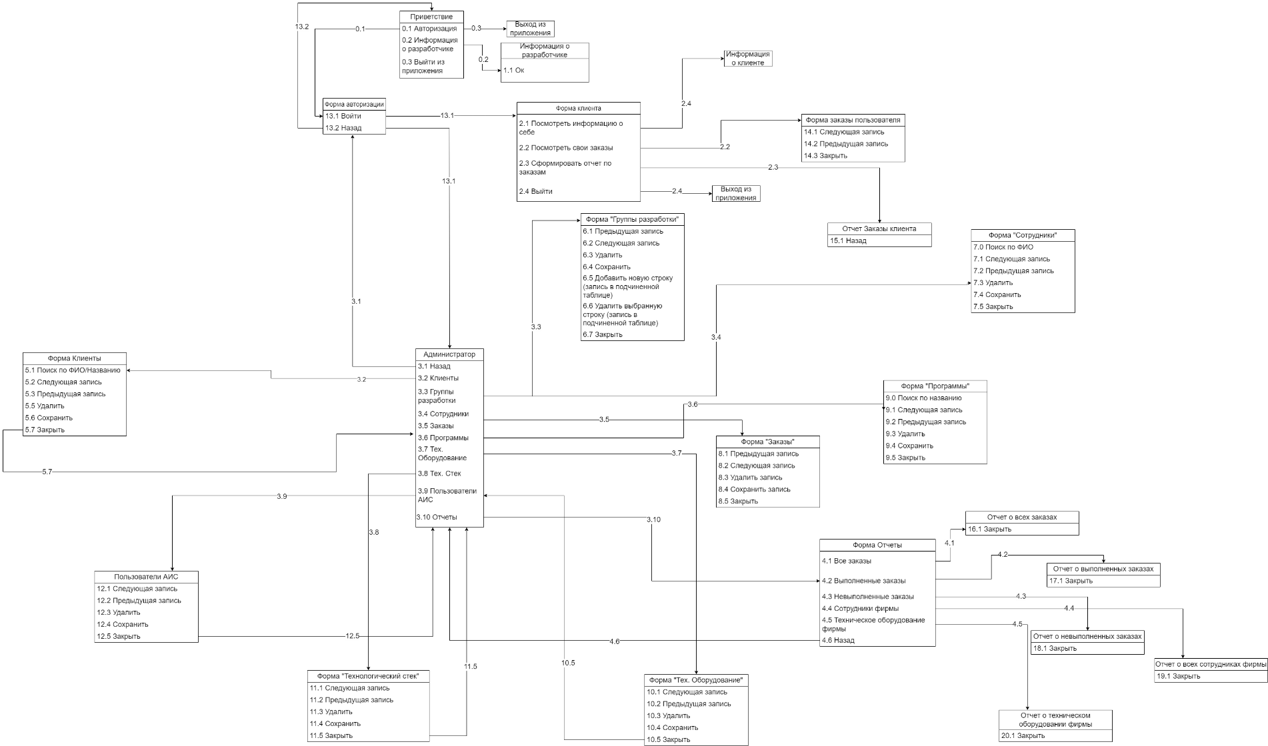

Примечание.

1. Возврат на один шаг по кнопке “Назад”

2. Идентичные по построению структуры не показаны

З. В экранных формах используется типовой навигатор

4. При нажатии кнопки «Закрыть» закрывается окно.